Министерство образования и науки РТ
ГАПОУ Зеленодольский механический колледж

Специальность 09.02.07
«Информационные системы и программирование»

ОТЧЕТ ПО УЧЕБНОЙ ПРАКТИКЕ
по ПМ. 01 Разработка модулей программного обеспечения для
компьютерных систем по специальности

Выполнил: Ракипов А.А.
Группа 247
Проверил: Парфенов А.В.

2025
УП 01.

https://github.com/theplatingit/Ainur247.git
Вариант 9

/15.12
Задание 1. Даны два ненулевых числа. Найти сумму, разность, произведение и
частное их квадратов.

Листинг интерфейса
private Scene createScene1() {
Label titleLabel = new Label("Задание 1");
titleLabel.setStyle("-fx-font-size: 20px; -fx-font-weight: bold;");
Label promptLabel = new Label("Введите два ненулевых числа:");
promptLabel.setWrapText(true);
TextField fieldA = new TextField();
fieldA.setPromptText("a");
TextField fieldB = new TextField();
fieldB.setPromptText("b");
Button calcButton = new Button("Вычислить");
Label resultLabel = new Label();
resultLabel.setWrapText(true);
…...(листинг программы)
HBox navBox = createNavButtons();
HBox inputRow = new HBox(10,
new Label("a:"), fieldA,
new Label("b:"), fieldB
);
inputRow.setAlignment(Pos.CENTER);
VBox root = new VBox(20,
titleLabel,
promptLabel,
inputRow,
calcButton,
resultLabel,
navBox
);
root.setAlignment(Pos.CENTER);
root.setPadding(new Insets(20));
return new Scene(root, 500, 500);
}

Листинг программы
calcButton.setOnAction(event -> {
try {
double a = Double.parseDouble(fieldA.getText());
double b = Double.parseDouble(fieldB.getText());
if (a == 0 || b == 0) {
resultLabel.setText("Числа должны быть ненулевыми!");
return;
}
double sum = Math.pow(a, 2) + Math.pow(b, 2);
double diff = Math.pow(a, 2) - Math.pow(b, 2);
double prod = Math.pow(a, 2) * Math.pow(b, 2);
double quot = Math.pow(a, 2) / Math.pow(b, 2);
resultLabel.setText(String.format(
"Сумма квадратов: %.2f\n" +
"Разность квадратов: %.2f\n" +
"Произведение квадратов: %.2f\n" +
"Частное квадратов: %.2f",
sum, diff, prod, quot
));
} catch (NumberFormatException e) {
resultLabel.setText("Введите корректные числа!");
}
});

Скриншот программы
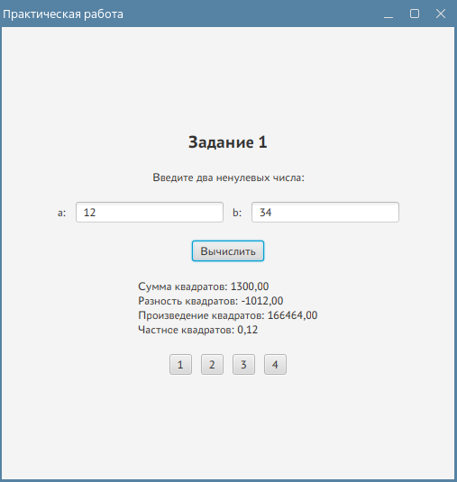
Задание 2. Поменять местами содержимое переменных A и B и вывести новые
значения A и B.

Листинг интерфейса
private Scene createScene2() {
Label titleLabel = new Label("Задание 2");
titleLabel.setStyle("-fx-font-size: 20px; -fx-font-weight: bold;");
Label promptLabel = new Label("Введите значения A и B:");
promptLabel.setWrapText(true);
TextField fieldA = new TextField();
fieldA.setPromptText("A");
TextField fieldB = new TextField();
fieldB.setPromptText("B");
Button swapButton = new Button("Поменять местами");
Label resultLabel = new Label();
resultLabel.setWrapText(true);
...(Листинг программы)
HBox navBox = createNavButtons();
HBox inputRow = new HBox(10,
new Label("A:"), fieldA,
new Label("B:"), fieldB
);
inputRow.setAlignment(Pos.CENTER);
VBox root = new VBox(20,
titleLabel,
promptLabel,
inputRow,
swapButton,
resultLabel,
navBox
);
root.setAlignment(Pos.CENTER);
root.setPadding(new Insets(20));
return new Scene(root, 500, 500);
}

Листинг программы
swapButton.setOnAction(event -> {
String temp = fieldA.getText();
fieldA.setText(fieldB.getText());
fieldB.setText(temp);
resultLabel.setText(String.format(
"Новые значения: a = %s, b = %s",
fieldA.getText(),
fieldB.getText()
));
});

Скриншот программы
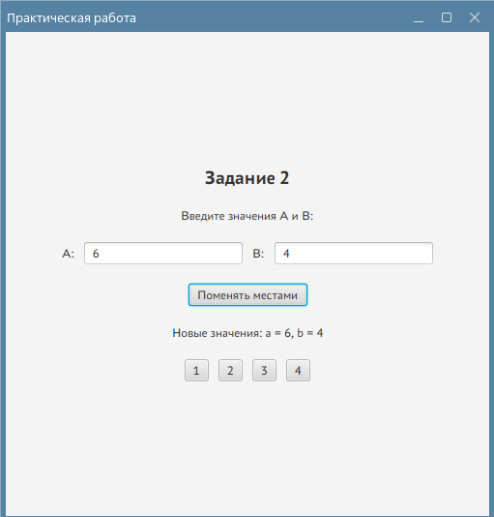
Задание 3. Дано значение температуры T в градусах Фаренгейта. Определить
значение этой же температуры в градусах Цельсия. Температура по Цельсию TC и
температура по Фаренгейту TF связаны следующим соотношением:
TC = (TF − 32)·5/9.

Листинг интерфейса
private Scene createScene3() {
Label titleLabel = new Label("Задание 3");
titleLabel.setStyle("-fx-font-size: 20px; -fx-font-weight: bold;");
Label promptLabel = new Label("Введите температуру в градусах Фаренгейта:");
promptLabel.setWrapText(true);
TextField fieldTf = new TextField();
fieldTf.setPromptText("Tf");
Button convertButton = new Button("Преобразовать");
Label resultLabel = new Label();
resultLabel.setWrapText(true);
….(Листинг программы)
HBox navBox = createNavButtons();
HBox inputRow = new HBox(10,
new Label("Tf:"), fieldTf
);
inputRow.setAlignment(Pos.CENTER);
VBox root = new VBox(20,
titleLabel,
promptLabel,
inputRow,
convertButton,
resultLabel,
navBox
);
root.setAlignment(Pos.CENTER);
root.setPadding(new Insets(20));
return new Scene(root, 500, 500);
}
Листинг программы
convertButton.setOnAction(event -> {
try {
double tf = Double.parseDouble(fieldTf.getText());
double tc = (tf - 32) * 5 / 9;
resultLabel.setText(String.format(
"Температура в Цельсиях: %.2f",
tc
));
} catch (NumberFormatException e) {
resultLabel.setText("Введите корректное число!");
}
});

Скриншот программы
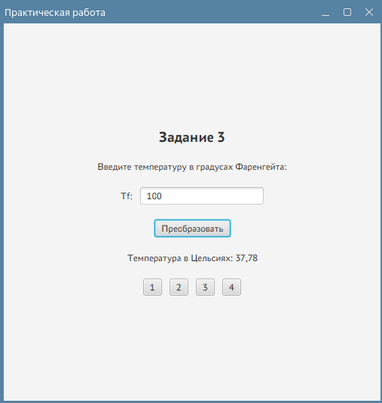
Задание 4. Найти значение выражения. Исходные данные необходимо подобрать
самостоятельно, исходя из допустимой области значений исследуемой функции.
с=|(N+z^5)/(3+z)|, где z = (N+ctg(N+1))/sin(N+1)

Листинг интерфейса
private Scene createScene4() {
Label titleLabel = new Label("Задание 4");
titleLabel.setStyle("-fx-font-size: 20px; -fx-font-weight: bold;");
Label promptLabel = new Label(
"Введите значение N (должно быть таким, чтобы sin(N+1) != 0 и z != -3):"
);
promptLabel.setWrapText(true);
TextField fieldN = new TextField();
fieldN.setPromptText("N");
Button calcButton = new Button("Вычислить");
Label resultLabel = new Label();
resultLabel.setWrapText(true);
...(Листинг программы)
HBox navBox = createNavButtons();
HBox inputRow = new HBox(10,
new Label("N:"), fieldN
);
inputRow.setAlignment(Pos.CENTER);
VBox root = new VBox(20,
titleLabel,
promptLabel,
inputRow,
calcButton,
resultLabel,
navBox
);
root.setAlignment(Pos.CENTER);
root.setPadding(new Insets(20));
return new Scene(root, 500, 500);
}

Листинг программы
calcButton.setOnAction(event -> {
try {
double n = Double.parseDouble(fieldN.getText());
double sinVal = Math.sin(n + 1);
if (sinVal == 0) {
resultLabel.setText("sin(N+1) не может быть равен 0!");
return;
}
double ctgVal = 1 / Math.tan(n + 1);
double z = (n + ctgVal) / sinVal;
if (z == -3) {
resultLabel.setText("z не может быть равен -3!");
return;
}
double numerator = n + Math.pow(z, 5);
double denominator = 3 + z;
if (denominator == 0) {
resultLabel.setText("Знаменатель не может быть равен 0!");
return;
}
double c = Math.abs(numerator / denominator);
resultLabel.setText(String.format("Значение c: %.2f", c));
} catch (NumberFormatException e) {
resultLabel.setText("Введите корректное число!");
}
});
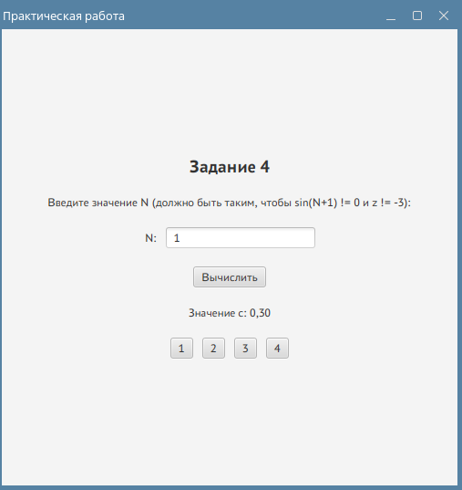
Скриншот программы

/16.12

Задание 1. Дано трехзначное число. Используя одну операцию деления нацело,
вывести первую цифру данного числа (сотни).

Листинг интерфейса
private Scene createScene1() {
Label titleLabel = new Label("Задание 1");
titleLabel.setStyle("-fx-font-size:20px;-fx-font-weight:bold;");
Label descriptionLabel = new Label("Дано трехзначное число. Найти первую цифру (сотни).");
descriptionLabel.setStyle("-fx-font-size:14px;");
Label inputLabel = new Label("Трехзначное число:");
TextField numberField = new TextField();
Button calcButton = new Button("Найти сотни");
Label resultLabel = new Label();
...(Листинг программы)
Button btn1Button = new Button("1");
Button btn2Button = new Button("2");
Button btn3Button = new Button("3");
Button btn4Button = new Button("4");
Button btn5Button = new Button("5");
btn1Button.setOnAction(event -> primaryStage.setScene(scene1));
btn2Button.setOnAction(event -> primaryStage.setScene(scene2));
btn3Button.setOnAction(event -> primaryStage.setScene(scene3));
btn4Button.setOnAction(event -> primaryStage.setScene(scene4));
btn5Button.setOnAction(event -> primaryStage.setScene(scene5));
HBox root2 = new HBox(10, btn1Button, btn2Button, btn3Button, btn4Button, btn5Button);
root2.setAlignment(Pos.CENTER);
HBox root1 = new HBox(10, inputLabel, numberField);
root1.setAlignment(Pos.CENTER);
VBox root = new VBox(20, titleLabel, descriptionLabel, root1, calcButton, resultLabel, root2);
root.setAlignment(Pos.CENTER);
root.setPadding(new Insets(20));
return new Scene(root, 500, 500);
}

Листинг программы
calcButton.setOnAction(event -> {
try {
int number = Integer.parseInt(numberField.getText());
if (number < 100 || number > 999) {
resultLabel.setText("Ошибка: введите трехзначное число (100-999)");
return;
}
int hundreds = number / 100;
resultLabel.setText("Первая цифра (сотни): " + hundreds);
} catch (NumberFormatException e) {
resultLabel.setText("Ошибка: введите целое число");
}
});

Скриншот программы
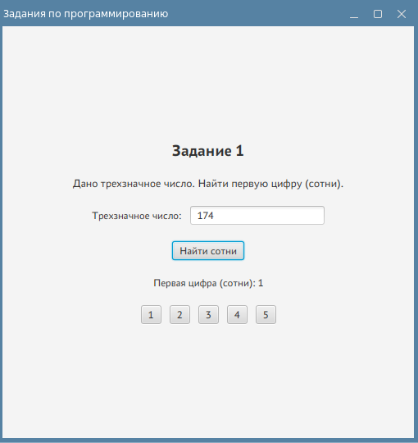
Задание 2. Дано целое число, большее 999. Используя одну операцию деления
нацело и одну операцию взятия остатка от деления, найти цифру, соответствующую
разряду тысяч в записи этого числа.

Листинг интерфейса
private Scene createScene2() {
Label titleLabel = new Label("Задание 2");
titleLabel.setStyle("-fx-font-size:20px;-fx-font-weight:bold;");
Label descriptionLabel = new Label("Дано число > 999. Найти цифру в разряде тысяч.");
descriptionLabel.setStyle("-fx-font-size:14px;");
Label inputLabel = new Label("Число (> 999):");
TextField numberField = new TextField();
Button calcButton = new Button("Найти цифру тысяч");
Label resultLabel = new Label();
...(Листинг программы)
Button btn1Button = new Button("1");
Button btn2Button = new Button("2");
Button btn3Button = new Button("3");
Button btn4Button = new Button("4");
Button btn5Button = new Button("5");
btn1Button.setOnAction(event -> primaryStage.setScene(scene1));
btn2Button.setOnAction(event -> primaryStage.setScene(scene2));
btn3Button.setOnAction(event -> primaryStage.setScene(scene3));
btn4Button.setOnAction(event -> primaryStage.setScene(scene4));
btn5Button.setOnAction(event -> primaryStage.setScene(scene5));
HBox root2 = new HBox(10, btn1Button, btn2Button, btn3Button, btn4Button, btn5Button);
root2.setAlignment(Pos.CENTER);
HBox root1 = new HBox(10, inputLabel, numberField);
root1.setAlignment(Pos.CENTER);
VBox root = new VBox(20, titleLabel, descriptionLabel, root1, calcButton, resultLabel, root2);
root.setAlignment(Pos.CENTER);
root.setPadding(new Insets(20));
return new Scene(root, 500, 500);
}

Листинг программы
calcButton.setOnAction(event -> {
try {
int number = Integer.parseInt(numberField.getText());
if (number <= 999) {
resultLabel.setText("Ошибка: число должно быть больше 999");
return;
}
// Получаем цифру тысяч: сначала делим на 1000, затем берем остаток от деления на 10
int thousandsDigit = (number / 1000) % 10;
resultLabel.setText("Цифра в разряде тысяч: " + thousandsDigit);
} catch (NumberFormatException e) {
resultLabel.setText("Ошибка: введите целое число");
}
});

Скриншот программы
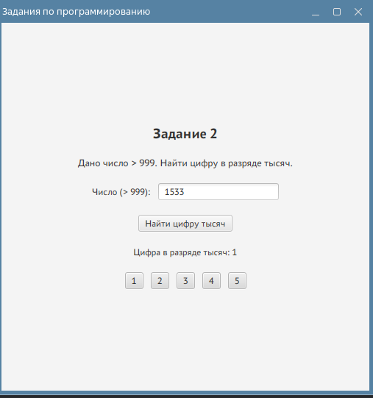
Задание 3.Дни недели пронумерованы следующим образом: 1 — понедельник, 2
— вторник, ..., 6 — суббота, 7 — воскресенье. Дано целое число K, лежащее в диапазоне 1–365. Определить номер дня недели для K-го дня года, если известно, что в этом году 1 января было субботой.

Листинг интерфейса
private Scene createScene3() {
Label titleLabel = new Label("Задание 3");
titleLabel.setStyle("-fx-font-size:20px;-fx-font-weight:bold;");
Label descriptionLabel = new Label("Определить день недели для K-го дня года (1 января - суббота).");
descriptionLabel.setStyle("-fx-font-size:14px;");
descriptionLabel.setWrapText(true);
Label inputLabel = new Label("День года K (1-365):");
TextField dayField = new TextField();
Button calcButton = new Button("Определить день недели");
Label resultLabel = new Label();
...(Листинг программы)
Button btn1Button = new Button("1");
Button btn2Button = new Button("2");
Button btn3Button = new Button("3");
Button btn4Button = new Button("4");
Button btn5Button = new Button("5");
btn1Button.setOnAction(event -> primaryStage.setScene(scene1));
btn2Button.setOnAction(event -> primaryStage.setScene(scene2));
btn3Button.setOnAction(event -> primaryStage.setScene(scene3));
btn4Button.setOnAction(event -> primaryStage.setScene(scene4));
btn5Button.setOnAction(event -> primaryStage.setScene(scene5));
HBox root2 = new HBox(10, btn1Button, btn2Button, btn3Button, btn4Button, btn5Button);
root2.setAlignment(Pos.CENTER);
HBox root1 = new HBox(10, inputLabel, dayField);
root1.setAlignment(Pos.CENTER);
VBox root = new VBox(20, titleLabel, descriptionLabel, root1, calcButton, resultLabel, root2);
root.setAlignment(Pos.CENTER);
root.setPadding(new Insets(20));
return new Scene(root, 500, 500);
}

Листинг программы
calcButton.setOnAction(event -> {
try {
int k = Integer.parseInt(dayField.getText());
if (k < 1 || k > 365) {
resultLabel.setText("Ошибка: введите число от 1 до 365");
return;
}
// 1 января = суббота = 6
// Вычитаем 1, потому что 1 января уже прошло 0 дней от начала года
int dayOfWeek = (6 + (k - 1)) % 7;
// Если остаток 0, это воскресенье (7)
if (dayOfWeek == 0) {
dayOfWeek = 7;
}
String dayName = "";
switch (dayOfWeek) {
case 1: dayName = "Понедельник"; break;
case 2: dayName = "Вторник"; break;
case 3: dayName = "Среда"; break;
case 4: dayName = "Четверг"; break;
case 5: dayName = "Пятница"; break;
case 6: dayName = "Суббота"; break;
case 7: dayName = "Воскресенье"; break;
}
resultLabel.setText("День недели: " + dayOfWeek + " (" + dayName + ")");
} catch (NumberFormatException e) {
resultLabel.setText("Ошибка: введите целое число");
}
});

Скриншот программы
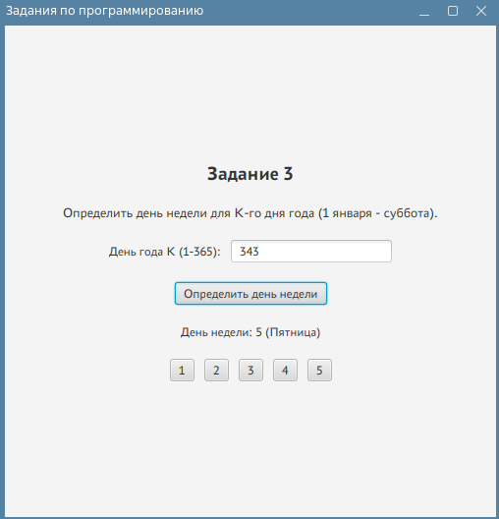
Задание 4.Даны целые положительные числа A, B, C. На прямоугольнике размера
A × B размещено максимально возможное количество квадратов со стороной C (без
наложений). Найти количество квадратов, размещенных на прямоугольнике, а также
площадь незанятой части прямоугольника.

Листинг интерфейса
private Scene createScene4() {
Label titleLabel = new Label("Задание 4");
titleLabel.setStyle("-fx-font-size:20px;-fx-font-weight:bold;");
Label descriptionLabel = new Label("Найти кол-во квадратов на прямоугольнике и незанятую площадь.");
descriptionLabel.setStyle("-fx-font-size:14px;");
Label inputALabel = new Label("Сторона A:");
TextField sideAField = new TextField();
Label inputBLabel = new Label("Сторона B:");
TextField sideBField = new TextField();
Label inputCLabel = new Label("Сторона C (квадрата):");
TextField sideCField = new TextField();
Button calcButton = new Button("Вычислить");
Label resultLabel = new Label();
...(Листинг программы)
Button btn1Button = new Button("1");
Button btn2Button = new Button("2");
Button btn3Button = new Button("3");
Button btn4Button = new Button("4");
Button btn5Button = new Button("5");
btn1Button.setOnAction(event -> primaryStage.setScene(scene1));
btn2Button.setOnAction(event -> primaryStage.setScene(scene2));
btn3Button.setOnAction(event -> primaryStage.setScene(scene3));
btn4Button.setOnAction(event -> primaryStage.setScene(scene4));
btn5Button.setOnAction(event -> primaryStage.setScene(scene5));
HBox root2 = new HBox(10, btn1Button, btn2Button, btn3Button, btn4Button, btn5Button);
root2.setAlignment(Pos.CENTER);
HBox rootA = new HBox(10, inputALabel, sideAField);
rootA.setAlignment(Pos.CENTER);
HBox rootB = new HBox(10, inputBLabel, sideBField);
rootB.setAlignment(Pos.CENTER);
HBox rootC = new HBox(10, inputCLabel, sideCField);
rootC.setAlignment(Pos.CENTER);
VBox root = new VBox(20, titleLabel, descriptionLabel, rootA, rootB, rootC, calcButton, resultLabel, root2);
root.setAlignment(Pos.CENTER);
root.setPadding(new Insets(20));
return new Scene(root, 500, 500);
}

Листинг программы
calcButton.setOnAction(event -> {
try {
int a = Integer.parseInt(sideAField.getText());
int b = Integer.parseInt(sideBField.getText());
int c = Integer.parseInt(sideCField.getText());
if (a <= 0 || b <= 0 || c <= 0) {
resultLabel.setText("Ошибка: введите положительные числа");
return;
}
if (c > a || c > b) {
resultLabel.setText("Ошибка: сторона квадрата не может быть больше сторон прямоугольника");
return;
}
// Количество квадратов по горизонтали и вертикали
int squaresHorizontal = a / c;
int squaresVertical = b / c;
int totalSquares = squaresHorizontal * squaresVertical;
int occupiedArea = totalSquares * c * c;
int totalArea = a * b;
int remainingArea = totalArea - occupiedArea;
resultLabel.setText("Количество квадратов: " + totalSquares +
"\nНезанятая площадь: " + remainingArea);
} catch (NumberFormatException e) {
resultLabel.setText("Ошибка: введите целые числа");
}
});

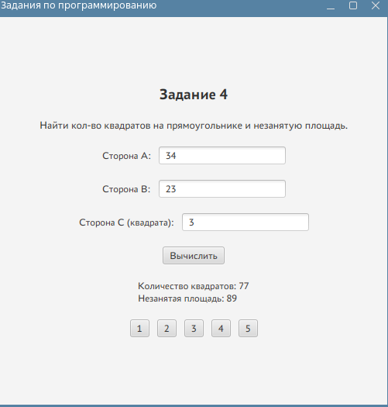
Скриншот программы

Задание 5. Дан номер некоторого года (целое положительное число). Определить
соответствующий ему номер столетия, учитывая, что, к примеру, началом 20 столетия
был 1901 год.

Листинг интерфейса
private Scene createScene5() {
Label titleLabel = new Label("Задание 5");
titleLabel.setStyle("-fx-font-size:20px;-fx-font-weight:bold;");
Label descriptionLabel = new Label("Определить номер столетия (начало 20 века = 1901 год).");
descriptionLabel.setStyle("-fx-font-size:14px;");
Label inputLabel = new Label("Год:");
TextField yearField = new TextField();
Button calcButton = new Button("Определить столетие");
Label resultLabel = new Label();
...(Листинг программы)
Button btn1Button = new Button("1");
Button btn2Button = new Button("2");
Button btn3Button = new Button("3");
Button btn4Button = new Button("4");
Button btn5Button = new Button("5");
btn1Button.setOnAction(event -> primaryStage.setScene(scene1));
btn2Button.setOnAction(event -> primaryStage.setScene(scene2));
btn3Button.setOnAction(event -> primaryStage.setScene(scene3));
btn4Button.setOnAction(event -> primaryStage.setScene(scene4));
btn5Button.setOnAction(event -> primaryStage.setScene(scene5));
HBox root2 = new HBox(10, btn1Button, btn2Button, btn3Button, btn4Button, btn5Button);
root2.setAlignment(Pos.CENTER);
HBox root1 = new HBox(10, inputLabel, yearField);
root1.setAlignment(Pos.CENTER);
VBox root = new VBox(20, titleLabel, descriptionLabel, root1, calcButton, resultLabel, root2);
root.setAlignment(Pos.CENTER);
root.setPadding(new Insets(20));
return new Scene(root, 500, 500);
}

Листинг программы
calcButton.setOnAction(event -> {
try {
int year = Integer.parseInt(yearField.getText());
if (year <= 0) {
resultLabel.setText("Ошибка: введите положительный год");
return;
}
// Для расчета столетия, где 1901 год - начало 20 века
// Вычитаем 1, так как 1900 год еще 19 век, а 1901 уже 20 век
int century = (year - 1) / 100 + 1;
resultLabel.setText("Номер столетия: " + century);
} catch (NumberFormatException e) {
resultLabel.setText("Ошибка: введите целое число");
}
});

Скриншот программы
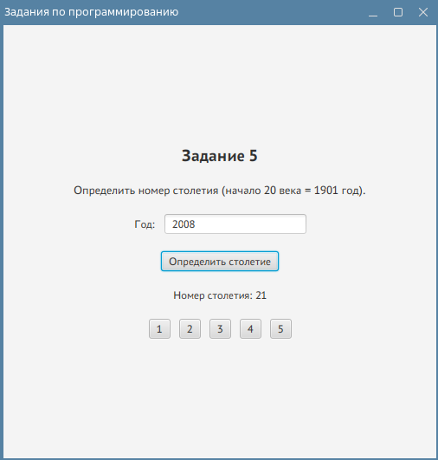
/17.12

Задание 1. Кратна ли числу А сумма цифр двухзначного числа.

Листинг интерфейса
private Scene createScene1() {
Label titleLabel = new Label("Задание 1: Кратность суммы цифр");
titleLabel.setStyle("-fx-font-size:20px;-fx-font-weight:bold;");
TextField numberField = new TextField();
numberField.setPromptText("Двузначное число");
TextField aField = new TextField();
aField.setPromptText("Число A");
Button calcButton = new Button("Проверить");
Label resultLabel = new Label();
resultLabel.setStyle("-fx-font-size:14px;");
...(Листинг программы)
HBox navBox = createNavigationButtons();
HBox inputBox1 = new HBox(10, new Label("Двузначное число:"), numberField);
inputBox1.setAlignment(Pos.CENTER);
HBox inputBox2 = new HBox(10, new Label("Число A:"), aField);
inputBox2.setAlignment(Pos.CENTER);
VBox root = new VBox(20, titleLabel, inputBox1, inputBox2, calcButton, resultLabel, navBox);
root.setAlignment(Pos.CENTER);
root.setPadding(new Insets(20));
return new Scene(root, 500, 450);
}

Листинг программы
calcButton.setOnAction(event -> {
try {
int number = Integer.parseInt(numberField.getText());
int a = Integer.parseInt(aField.getText());
if (number < 10 || number > 99) {
resultLabel.setText("Ошибка: Введите двузначное число (10-99)");
return;
}
if (a == 0) {
resultLabel.setText("Ошибка: Число A не может быть нулем");
return;
}
int digit1 = number / 10;
int digit2 = number % 10;
int sum = digit1 + digit2;
String result = "Число: " + number + " (цифры: " + digit1 + " и " + digit2 + ")\n";
result += "Сумма цифр: " + sum + "\n";
result += "Число A: " + a + "\n";
if (sum % a == 0) {
result += "Сумма цифр КРАТНА числу A";
} else {
result += "Сумма цифр НЕ КРАТНА числу A";
}
resultLabel.setText(result);
} catch (NumberFormatException e) {
resultLabel.setText("Ошибка: Введите корректные числа");
}
});

Скриншот программы
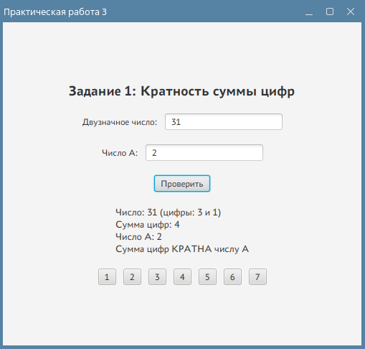
Задание 2.
Даны две переменные вещественного типа: A, B. Перераспределить значения
данных переменных так, чтобы в A оказалось меньшее из значений, а в B — большее.
Вывести новые значения переменных A и B.

Листинг интерфейса
private Scene createScene2() {
Label titleLabel = new Label("Задание 2: Перераспределение значений");
titleLabel.setStyle("-fx-font-size:20px;-fx-font-weight:bold;");
TextField aField = new TextField();
aField.setPromptText("Число A");
TextField bField = new TextField();
bField.setPromptText("Число B");
Button calcButton = new Button("Выполнить перераспределение");
Label resultLabel = new Label();
resultLabel.setStyle("-fx-font-size:14px;");
...(Листинг программы)
HBox navBox = createNavigationButtons();
HBox inputBox1 = new HBox(10, new Label("Число A:"), aField);
inputBox1.setAlignment(Pos.CENTER);
HBox inputBox2 = new HBox(10, new Label("Число B:"), bField);
inputBox2.setAlignment(Pos.CENTER);
VBox root = new VBox(20, titleLabel, inputBox1, inputBox2, calcButton, resultLabel, navBox);
root.setAlignment(Pos.CENTER);
root.setPadding(new Insets(20));
return new Scene(root, 550, 500);
}

Листинг программы
calcButton.setOnAction(event -> {
try {
double a = Double.parseDouble(aField.getText());
double b = Double.parseDouble(bField.getText());
String original = String.format("Исходные значения:\nA = %.3f\nB = %.3f\n\n", a, b);
double originalA = a;
double originalB = b;
if (a > b) {
double temp = a;
a = b;
b = temp;
}
String result = original + String.format("После перераспределения:\n" +
"A = %.3f (меньшее из %.3f и %.3f)\n" +
"B = %.3f (большее из %.3f и %.3f)",
a, originalA, originalB, b, originalA, originalB);
resultLabel.setText(result);
} catch (NumberFormatException e) {
resultLabel.setText("Ошибка: Введите корректные числа");
}
});

Скриншот интерфейса
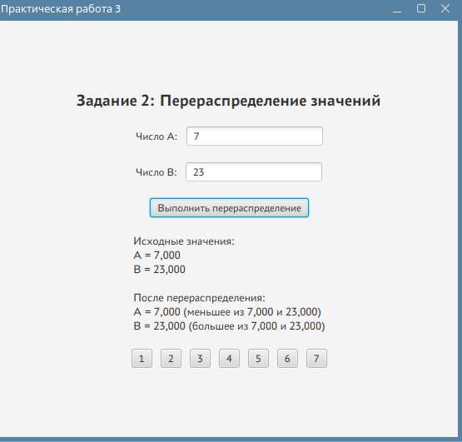
Задание 3. Даны три целых числа, одно из которых отлично от двух других, равных между
собой. Определить порядковый номер числа, отличного от остальных

Листинг интерфейса
private Scene createScene3() {
Label titleLabel = new Label("Задание 3: Найти отличное число");
titleLabel.setStyle("-fx-font-size:20px;-fx-font-weight:bold;");
TextField num1Field = new TextField();
num1Field.setPromptText("Первое число");
TextField num2Field = new TextField();
num2Field.setPromptText("Второе число");
TextField num3Field = new TextField();
num3Field.setPromptText("Третье число");
Button calcButton = new Button("Найти отличное число");
Label resultLabel = new Label();
resultLabel.setStyle("-fx-font-size:14px;");
...(Листинг программы)
HBox navBox = createNavigationButtons();
HBox row1 = new HBox(10, new Label("Число 1:"), num1Field);
row1.setAlignment(Pos.CENTER);
HBox row2 = new HBox(10, new Label("Число 2:"), num2Field);
row2.setAlignment(Pos.CENTER);
HBox row3 = new HBox(10, new Label("Число 3:"), num3Field);
row3.setAlignment(Pos.CENTER);
VBox root = new VBox(15, titleLabel, row1, row2, row3, calcButton, resultLabel, navBox);
root.setAlignment(Pos.CENTER);
root.setPadding(new Insets(20));
return new Scene(root, 500, 500);
}

Листинг программы
calcButton.setOnAction(event -> {
try {
int num1 = Integer.parseInt(num1Field.getText());
int num2 = Integer.parseInt(num2Field.getText());
int num3 = Integer.parseInt(num3Field.getText());
String numbers = "Числа: " + num1 + ", " + num2 + ", " + num3 + "\n";
if (num1 == num2 && num2 == num3) {
resultLabel.setText(numbers + "Все три числа равны. Должно быть два равных и одно отличное.");
return;
}
String result;
if (num1 == num2 && num1 != num3) {
result = numbers + "Отличное число: " + num3 + " (позиция 3)";
} else if (num1 == num3 && num1 != num2) {
result = numbers + "Отличное число: " + num2 + " (позиция 2)";
} else if (num2 == num3 && num2 != num1) {
result = numbers + "Отличное число: " + num1 + " (позиция 1)";
} else {
result = numbers + "Нет двух равных чисел. Должно быть два равных и одно отличное.";
}
resultLabel.setText(result);
} catch (NumberFormatException e) {
resultLabel.setText("Ошибка: Введите корректные целые числа");
}
});

Скриншот программы
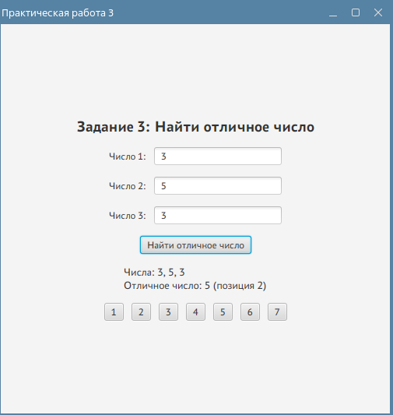
Задание 4. Даны три целых положительных числа a,b,c. Найти остаток k от деления на 3
величины М:
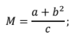
Вычислить значение функции
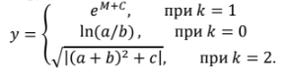
Листинг интерфейса
private Scene createScene4() {
Label titleLabel = new Label("Задание 4: Вычисление сложной функции");
titleLabel.setStyle("-fx-font-size:20px;-fx-font-weight:bold;");

TextField aField = new TextField();
aField.setPromptText("Положительное целое");
TextField bField = new TextField();
bField.setPromptText("Положительное целое");
TextField cField = new TextField();
cField.setPromptText("Положительное целое");

Button calcButton = new Button("Вычислить функцию");
TextArea resultArea = new TextArea();
resultArea.setEditable(false);
resultArea.setPrefHeight(180);
resultArea.setPrefWidth(400);
resultArea.setWrapText(true);

...(Листинг программы)

HBox navBox = createNavigationButtons();
HBox row1 = new HBox(10, new Label("Число a:"), aField);
row1.setAlignment(Pos.CENTER);
HBox row2 = new HBox(10, new Label("Число b:"), bField);
row2.setAlignment(Pos.CENTER);
HBox row3 = new HBox(10, new Label("Число c:"), cField);
row3.setAlignment(Pos.CENTER);

VBox root = new VBox(15, titleLabel, row1, row2, row3, calcButton, resultArea, navBox);
root.setAlignment(Pos.CENTER);
root.setPadding(new Insets(20));
return new Scene(root, 550, 600);
}

Листинг программы
calcButton.setOnAction(event -> {
try {
int a = Integer.parseInt(aField.getText());
int b = Integer.parseInt(bField.getText());
int c = Integer.parseInt(cField.getText());

if (a <= 0 || b <= 0 || c <= 0) {
resultArea.setText("Ошибка: Все числа должны быть положительными");
return;
}

if (c == 0) {
resultArea.setText("Ошибка: Число c не может быть нулем (деление на ноль)");
return;
}

double M = (a + Math.pow(b, 2)) / (double) c;
int k = (int) (M % 3);

double y = 0;
String formula = "";

switch (k) {
case 0:
y = Math.log(a / (double) b);
formula = "y = ln(a/b)";
break;
case 1:
y = Math.exp(M + c);
formula = "y = e^(M + c)";
break;
case 2:
y = Math.sqrt(Math.abs(Math.pow(a + b, 2) + c));
formula = "y = sqrt(|(a + b)² + c|)";
break;
}

String result = String.format("Исходные данные:\n" +
"a = %d, b = %d, c = %d\n\n" +
"Вычисление M:\n" +
"M = (a + b²) / c = (%d + %d²) / %d = %.3f\n\n" +
"Нахождение остатка k:\n" +
"k = M %% 3 = %.3f %% 3 = %d\n\n" +
"Вычисление функции:\n" +
"Формула: %s\n" +
"Результат: y = %.5f",
a, b, c, a, b, c, M, M, k, formula, y);

resultArea.setText(result);
} catch (NumberFormatException ex) {
resultArea.setText("Ошибка: Введите корректные целые числа");
} catch (ArithmeticException ex) {
resultArea.setText("Ошибка при вычислениях: " + ex.getMessage());
}
});

Скриншот программы

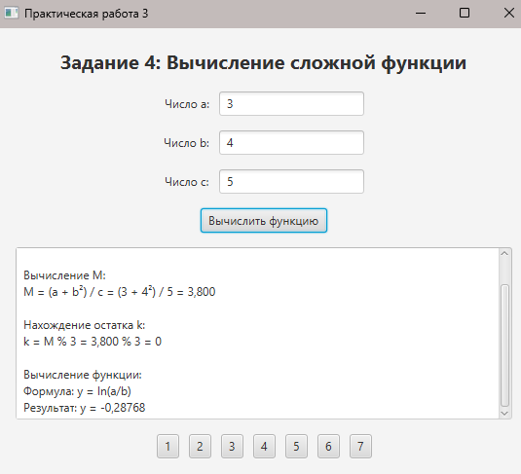

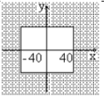
Задание 5.
Дана точка на плоскости с координатами (х, у).
Составить программу, которая выдает одно из сообщений
"Да", "Нет", "На границе" в зависимости от того, лежит ли
точка внутри заштрихованной области, вне заштрихованной
области или на ее границе.

Листинг интерфейса
private Scene createScene5() {
Label titleLabel = new Label("Задание 5: Положение точки относительно квадрата");
titleLabel.setStyle("-fx-font-size:20px;-fx-font-weight:bold;");

TextField xField = new TextField();
xField.setPromptText("Координата X");
TextField yField = new TextField();
yField.setPromptText("Координата Y");

Button calcButton = new Button("Проверить положение точки");
Label resultLabel = new Label();
resultLabel.setStyle("-fx-font-size:14px;");

Label areaDesc = new Label("Область: квадрат со стороной 80 в центре координат\n" +
"Границы: x = ±40, y = ±40\n" +
"Заштрихованная область: ВНЕ квадрата\n" +
"Незаштрихованная область: ВНУТРИ квадрата");
areaDesc.setStyle("-fx-font-size:12px;-fx-text-fill:#555;");

...(Листинг программы)

HBox navBox = createNavigationButtons();
HBox inputBox1 = new HBox(10, new Label("Координата X:"), xField);
inputBox1.setAlignment(Pos.CENTER);
HBox inputBox2 = new HBox(10, new Label("Координата Y:"), yField);
inputBox2.setAlignment(Pos.CENTER);

VBox root = new VBox(15, titleLabel, areaDesc, inputBox1, inputBox2, calcButton, resultLabel, navBox);
root.setAlignment(Pos.CENTER);
root.setPadding(new Insets(20));
return new Scene(root, 550, 550);
}
Листинг программы
calcButton.setOnAction(event -> {
try {
double x = Double.parseDouble(xField.getText());
double y = Double.parseDouble(yField.getText());

String result = String.format("Точка: (%.2f, %.2f)\n", x, y);
result += String.format("Границы квадрата: x = [-40, 40], y = [-40, 40]\n\n");

double halfSide = 40.0;
double tolerance = 0.001;

boolean onBorderX = Math.abs(Math.abs(x) - halfSide) < tolerance;
boolean onBorderY = Math.abs(Math.abs(y) - halfSide) < tolerance;

if (onBorderX && Math.abs(y) <= halfSide + tolerance) {
result += "Точка находится на вертикальной границе квадрата\n";
result += "Результат: \"На границе\"";
} else if (onBorderY && Math.abs(x) <= halfSide + tolerance) {
result += "Точка находится на горизонтальной границе квадрата\n";
result += "Результат: \"На границе\"";
} else if (Math.abs(x) < halfSide - tolerance && Math.abs(y) < halfSide - tolerance) {
result += "Точка находится ВНУТРИ квадрата\n";
result += "Результат: \"Нет\" (точка в незаштрихованной области)";
} else {
result += "Точка находится ВНЕ квадрата\n";
result += "Результат: \"Да\" (точка в заштрихованной области)";
}

resultLabel.setText(result);
} catch (NumberFormatException ex) {
resultLabel.setText("Ошибка: Введите корректные координаты");
}
});

Скриншот программы

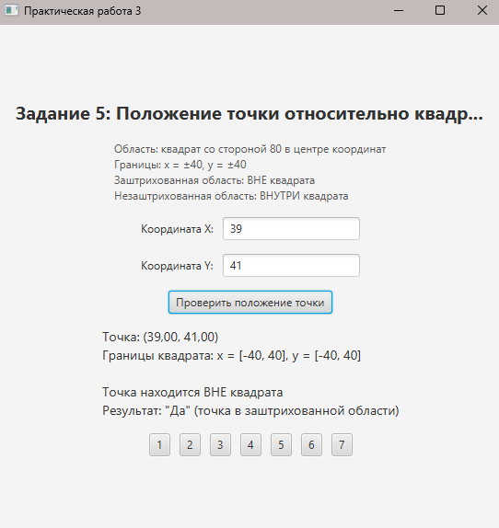

Задание 6.
Дано целое число. Вывести его строку-описание вида «отрицательное четное
число», «нулевое число», «положительное нечетное число» и т. д.

Листинг интерфейса
private Scene createScene6() {
Label titleLabel = new Label("Задание 6: Описание целого числа");
titleLabel.setStyle("-fx-font-size:20px;-fx-font-weight:bold;");

TextField numberField = new TextField();
numberField.setPromptText("Любое целое число");

Button calcButton = new Button("Описать число");
Label resultLabel = new Label();
resultLabel.setStyle("-fx-font-size:14px;");

...(Листинг программы)

HBox navBox = createNavigationButtons();
HBox inputBox = new HBox(10, new Label("Целое число:"), numberField);
inputBox.setAlignment(Pos.CENTER);

VBox root = new VBox(20, titleLabel, inputBox, calcButton, resultLabel, navBox);
root.setAlignment(Pos.CENTER);
root.setPadding(new Insets(20));
return new Scene(root, 500, 400);
}

Листинг программы
calcButton.setOnAction(event -> {
try {
int number = Integer.parseInt(numberField.getText());

String description;

if (number == 0) {
description = "нулевое число";
} else {
String sign = (number > 0) ? "положительное" : "отрицательное";

String parity = (number % 2 == 0) ? "четное" : "нечетное";

description = sign + " " + parity + " число";
}

resultLabel.setText("Число: " + number + "\n" +
"Описание: \"" + description + "\"");
} catch (NumberFormatException e) {
resultLabel.setText("Ошибка: Введите корректное целое число");
}
});

Скриншот программы

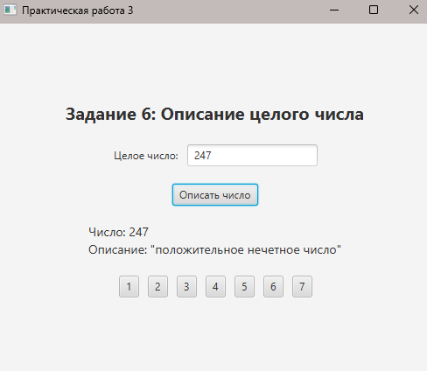

Задание 7.
Дано целое число, лежащее в диапазоне 1–999. Вывести его строку-описание вида
«четное двузначное число», «нечетное трехзначное число» и т. д.

Листинг интерфейса
private Scene createScene7() {
Label titleLabel = new Label("Задание 7: Описание числа (1-999)");
titleLabel.setStyle("-fx-font-size:20px;-fx-font-weight:bold;");

TextField numberField = new TextField();
numberField.setPromptText("Число от 1 до 999");

Button calcButton = new Button("Описать число");
Label resultLabel = new Label();
resultLabel.setStyle("-fx-font-size:14px;");

...(Листинг программы)

HBox navBox = createNavigationButtons();
HBox inputBox = new HBox(10, new Label("Число (1-999):"), numberField);
inputBox.setAlignment(Pos.CENTER);

VBox root = new VBox(20, titleLabel, inputBox, calcButton, resultLabel, navBox);
root.setAlignment(Pos.CENTER);
root.setPadding(new Insets(20));
return new Scene(root, 500, 400);
}

public static void main(String[] args) {
launch();
}
}

Листинг программы
calcButton.setOnAction(event -> {
try {
int number = Integer.parseInt(numberField.getText());

if (number < 1 || number > 999) {
resultLabel.setText("Ошибка: Число должно быть в диапазоне 1-999");
return;
}

String parity = (number % 2 == 0) ? "четное" : "нечетное";

String digits;
if (number < 10) {
digits = "однозначное";
} else if (number < 100) {
digits = "двузначное";
} else {
digits = "трехзначное";
}

String description = parity + " " + digits + " число";

resultLabel.setText("Число: " + number + "\n" +
"Описание: \"" + description + "\"");
} catch (NumberFormatException e) {
resultLabel.setText("Ошибка: Введите корректное целое число");
}
});

Скриншот программы

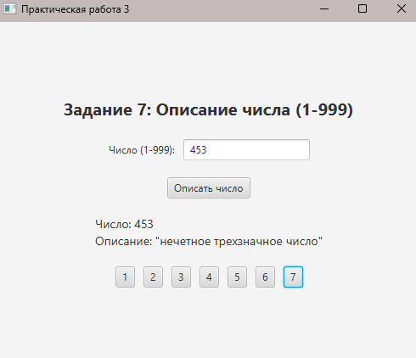

/18.12

Задание 1.
Даны два целых числа: DD (день) и MM (месяц), определяющие правильную
дату невисокосного года. Вывести значения DD и MM для даты, следующей за
указанной.

Листинг интерфейса
private Scene createScene1() {
Label titleLabel = new Label("Задание 1: Следующая дата");
titleLabel.setStyle("-fx-font-size:16px;-fx-font-weight:bold;");
TextField dayField = new TextField();
dayField.setPromptText("День");
TextField monthField = new TextField();
monthField.setPromptText("Месяц (1-12)");
Button calcButton = new Button("Следующая дата");
Label resultLabel = new Label();

...(Листинг программы)

HBox navBox = createNavigation();
HBox inputBox = new HBox(10, new Label("День:"), dayField, new Label("Месяц:"), monthField);
inputBox.setAlignment(Pos.CENTER);
VBox root = new VBox(20, titleLabel, inputBox, calcButton, resultLabel, navBox);
root.setAlignment(Pos.CENTER);
root.setPadding(new Insets(20));
return new Scene(root, 500, 400);
}

Листинг программы
calcButton.setOnAction(event -> {
try {
int day = Integer.parseInt(dayField.getText());
int month = Integer.parseInt(monthField.getText());

int maxDays;
switch (month) {
case 1: case 3: case 5: case 7: case 8: case 10: case 12:
maxDays = 31;
break;
case 4: case 6: case 9: case 11:
maxDays = 30;
break;
case 2:
maxDays = 28;
break;
default:
resultLabel.setText("Неверный месяц (1-12)");
return;
}

if (day < 1 || day > maxDays) {
resultLabel.setText("Неверный день");
return;
}

day++;
if (day > maxDays) {
day = 1;
month++;
if (month > 12) {
month = 1;
}
}

resultLabel.setText(String.format("Следующая дата: %02d.%02d", day, month));
} catch (NumberFormatException e) {
resultLabel.setText("Ошибка ввода");
}
});

Скриншот программы

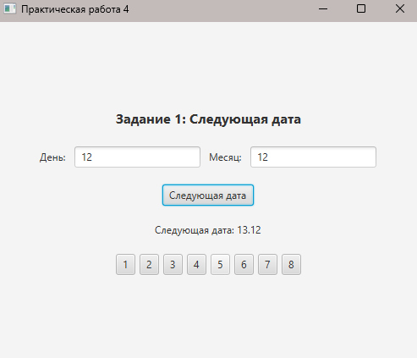

Задание 2.
Мастям игральных карт присвоены порядковые номера: 1 — пики, 2 — трефы, 3
— бубны, 4 — червы. Достоинству карт, старших десятки, присвоены номера: 11 —
валет, 12 — дама, 13 — король, 14 — туз. Даны два целых числа: N — достоинство
(6≤N≤14) и M — масть карты (1≤M≤4). Вывести название соответствующей карты
вида «шестерка бубен», «дама червей», «туз треф»

Листинг интерфейса
private Scene createScene2() {
Label titleLabel = new Label("Задание 2: Название карты");
titleLabel.setStyle("-fx-font-size:16px;-fx-font-weight:bold;");
TextField valField = new TextField();
valField.setPromptText("Достоинство (6-14)");
TextField suitField = new TextField();
suitField.setPromptText("Масть (1-4)");
Button calcButton = new Button("Назвать карту");
Label resultLabel = new Label();

...(Листинг программы)

HBox navBox = createNavigation();
HBox inputBox = new HBox(10, new Label("Достоинство:"), valField, new Label("Масть:"), suitField);
inputBox.setAlignment(Pos.CENTER);
VBox root = new VBox(20, titleLabel, inputBox, calcButton, resultLabel, navBox);
root.setAlignment(Pos.CENTER);
root.setPadding(new Insets(20));
return new Scene(root, 600, 400);
}

Листинг программы
calcButton.setOnAction(event -> {
try {
int value = Integer.parseInt(valField.getText());
int suit = Integer.parseInt(suitField.getText());

if (value < 6 || value > 14 || suit < 1 || suit > 4) {
resultLabel.setText("Ошибка: достоинство 6-14, масть 1-4");
return;
}

String cardValue;
switch (value) {
case 6: cardValue = "шестерка"; break;
case 7: cardValue = "семерка"; break;
case 8: cardValue = "восьмерка"; break;
case 9: cardValue = "девятка"; break;
case 10: cardValue = "десятка"; break;
case 11: cardValue = "валет"; break;
case 12: cardValue = "дама"; break;
case 13: cardValue = "король"; break;
case 14: cardValue = "туз"; break;
default: cardValue = "неизвестно"; break;
}

String cardSuit;
switch (suit) {
case 1: cardSuit = "пик"; break;
case 2: cardSuit = "треф"; break;
case 3: cardSuit = "бубен"; break;
case 4: cardSuit = "червей"; break;
default: cardSuit = "неизвестно"; break;
}

resultLabel.setText(cardValue + " " + cardSuit);
} catch (NumberFormatException e) {
resultLabel.setText("Ошибка ввода");
}
});

Скриншот программы

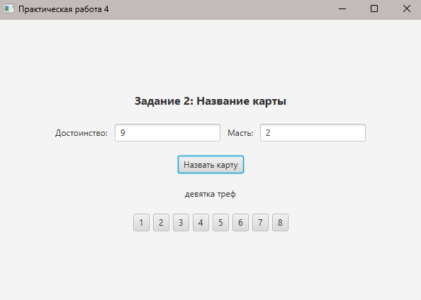

Задание 3.
Элементы равностороннего треугольника пронумерованы следующим образом:
1 — сторона a, 2 — радиус R1 вписанной окружности (R1 = a ∙ √3/4), 3 — радиус R2
описанной окружности (R2 = 2 ∙ R1), 4 — площадь S = a^2 ∙ √3/4. Дан номер одного
из этих элементов и его значение. Вывести значения остальных элементов данного
треугольника (в том же порядке).

Листинг интерфейса
private Scene createScene3() {
Label titleLabel = new Label("Задание 3: Равносторонний треугольник");
titleLabel.setStyle("-fx-font-size:16px;-fx-font-weight:bold;");
Label infoLabel = new Label("1 — сторона a, 2 — радиус вписанной R1, 3 — радиус описанной R2, 4 — площадь S");
TextField typeField = new TextField();
typeField.setPromptText("Тип (1-4)");
TextField valField = new TextField();
valField.setPromptText("Значение");
Button calcButton = new Button("Вычислить остальные");
Label resultLabel = new Label();

...(Листинг программы)

HBox navBox = createNavigation();
HBox inputBox = new HBox(10, new Label("Тип:"), typeField, new Label("Значение:"), valField);
inputBox.setAlignment(Pos.CENTER);
VBox root = new VBox(15, titleLabel, infoLabel, inputBox, calcButton, resultLabel, navBox);
root.setAlignment(Pos.CENTER);
root.setPadding(new Insets(20));
return new Scene(root, 550, 500);
}

Листинг программы
calcButton.setOnAction(event -> {
try {
int type = Integer.parseInt(typeField.getText());
double val = Double.parseDouble(valField.getText());
double a = 0, R1, R2, S;
final double SQRT3 = Math.sqrt(3);

switch (type) {
case 1:
a = val;
break;
case 2:
a = val * 4 / SQRT3;
break;
case 3:
a = val * 2 / SQRT3;
break;
case 4:
a = Math.sqrt(val * 4 / SQRT3);
break;
default:
resultLabel.setText("Тип должен быть 1-4");
return;
}

R1 = a * SQRT3 / 4;
R2 = 2 * R1;
S = a * a * SQRT3 / 4;

resultLabel.setText(String.format(
"Сторона a = %.4f\nРадиус вписанной R1 = %.4f\nРадиус описанной R2 = %.4f\nПлощадь S = %.4f",
a, R1, R2, S
));
} catch (NumberFormatException e) {
resultLabel.setText("Ошибка ввода чисел");
}
});

Скриншот программы

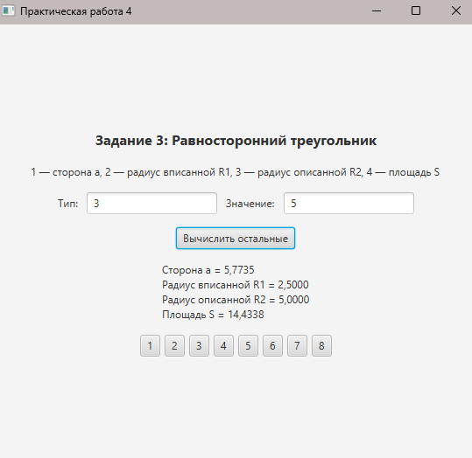

Задание 4.
Дано целое число N (> 1). Найти наименьшее целое число K, при котором
выполняется неравенство 3K > N.

Листинг интерфейса
private Scene createScene4() {
Label titleLabel = new Label("Задание 4: Наименьшее K, где 3K > N");
titleLabel.setStyle("-fx-font-size:16px;-fx-font-weight:bold;");
TextField nField = new TextField();
nField.setPromptText("N (> 1)");
Button calcButton = new Button("Найти K");
Label resultLabel = new Label();

...(Листинг программы)

HBox navBox = createNavigation();
VBox root = new VBox(20, titleLabel, nField, calcButton, resultLabel, navBox);
root.setAlignment(Pos.CENTER);
root.setPadding(new Insets(20));
return new Scene(root, 500, 400);
}

Листинг программы
calcButton.setOnAction(event -> {
try {
int N = Integer.parseInt(nField.getText());
if (N <= 1) {
resultLabel.setText("N должно быть > 1");
return;
}

int K = 0;
int power = 1;

while (power <= N) {
K++;
power *= 3;
}

resultLabel.setText(String.format("K = %d (3^%d = %d > %d)", K, K, power, N));
} catch (NumberFormatException e) {
resultLabel.setText("Ошибка: введите целое число");
}
});

Скриншот программы
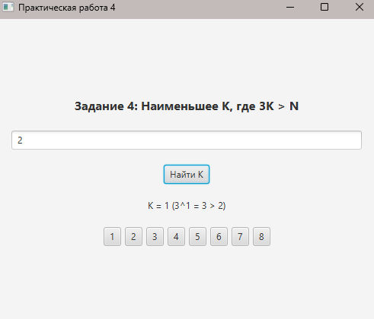
Задание 5.
Дано целое число N (> 1). Вывести наибольшее из целых чисел K, для которых
сумма 1 + 2 + ... + K будет меньше или равна N, и саму эту сумму.

Листинг интерфейса
private Scene createScene5() {
Label titleLabel = new Label("Задание 5: Наибольшее K, где сумма ≤ N");
titleLabel.setStyle("-fx-font-size:16px;-fx-font-weight:bold;");
TextField nField = new TextField();
nField.setPromptText("N (> 1)");
Button calcButton = new Button("Найти K и сумму");
Label resultLabel = new Label();

...(Листинг программы)

HBox navBox = createNavigation();
VBox root = new VBox(20, titleLabel, nField, calcButton, resultLabel, navBox);
root.setAlignment(Pos.CENTER);
root.setPadding(new Insets(20));
return new Scene(root, 500, 400);
}
Листинг программы
calcButton.setOnAction(event -> {
try {
int N = Integer.parseInt(nField.getText());
if (N <= 1) {
resultLabel.setText("N должно быть > 1");
return;
}

int K = 0;
int sum = 0;

while (sum + (K + 1) <= N) {
K++;
sum += K;
}

resultLabel.setText(String.format("K = %d\nСумма 1+2+...+%d = %d", K, K, sum));
} catch (NumberFormatException e) {
resultLabel.setText("Ошибка: введите целое число");
}
});
Скриншот программы

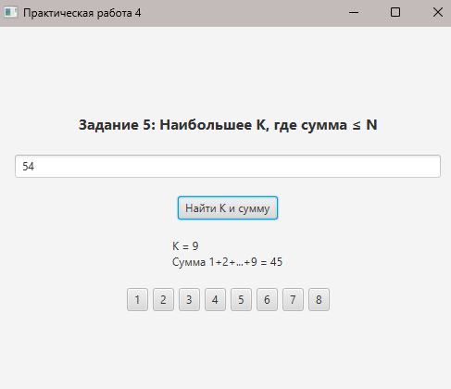

Задание 6.
Дано целое число N (> 0). С помощью операций деления нацело и взятия остатка
от деления определить, имеется ли в записи числа N цифра «1». Если имеется, то
вывести true, если нет — вывести false.

Листинг интерфейса
private Scene createScene6() {
Label titleLabel = new Label("Задание 6: Проверка на цифру '1'");
titleLabel.setStyle("-fx-font-size:16px;-fx-font-weight:bold;");
TextField numField = new TextField();
numField.setPromptText("N (> 0)");
Button calcButton = new Button("Проверить");
Label resultLabel = new Label();

...(Листинг программы)

HBox navBox = createNavigation();
VBox root = new VBox(20, titleLabel, numField, calcButton, resultLabel, navBox);
root.setAlignment(Pos.CENTER);
root.setPadding(new Insets(20));
return new Scene(root, 500, 400);
}

Листинг программы
calcButton.setOnAction(event -> {
try {
int N = Integer.parseInt(numField.getText());
if (N <= 0) {
resultLabel.setText("Число должно быть > 0");
return;
}

int temp = N;
boolean hasOne = false;

while (temp > 0 && !hasOne) {
if (temp % 10 == 1) {
hasOne = true;
}
temp /= 10;
}

resultLabel.setText(String.valueOf(hasOne));
} catch (NumberFormatException e) {
resultLabel.setText("Ошибка: введите целое число");
}
});

Скриншот программы

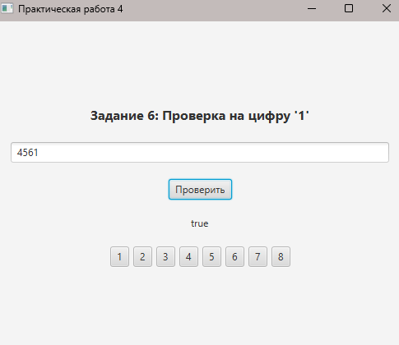

Задание 7.
Дано целое число в диапазоне 100–999. Вывести строку-описание данного числа,
например: 256 — «двести пятьдесят шесть», 814 — «восемьсот четырнадцать».

Листинг интерфейса
private Scene createScene7() {
Label titleLabel = new Label("Задание 7: Описание учебных заданий");
titleLabel.setStyle("-fx-font-size:16px;-fx-font-weight:bold;");
TextField numField = new TextField();
numField.setPromptText("Количество (10-40)");
Button calcButton = new Button("Описать");
Label resultLabel = new Label();

...(Листинг программы)

HBox navBox = createNavigation();
VBox root = new VBox(20, titleLabel, numField, calcButton, resultLabel, navBox);
root.setAlignment(Pos.CENTER);
root.setPadding(new Insets(20));
return new Scene(root, 550, 400);
}

Листинг программы
calcButton.setOnAction(event -> {
try {
int num = Integer.parseInt(numField.getText());
if (num < 10 || num > 40) {
resultLabel.setText("Число должно быть от 10 до 40");
return;
}

String tensStr, unitsStr;
int tens = num / 10;
int units = num % 10;

switch (tens) {
case 1: tensStr = "десять"; break;
case 2: tensStr = "двадцать"; break;
case 3: tensStr = "тридцать"; break;
case 4: tensStr = "сорок"; break;
default: tensStr = ""; break;
}

switch (units) {
case 1: unitsStr = "одно"; break;
case 2: unitsStr = "два"; break;
case 3: unitsStr = "три"; break;
case 4: unitsStr = "четыре"; break;
case 5: unitsStr = "пять"; break;
case 6: unitsStr = "шесть"; break;
case 7: unitsStr = "семь"; break;
case 8: unitsStr = "восемь"; break;
case 9: unitsStr = "девять"; break;
default: unitsStr = ""; break;
}

String special = "";
if (num >= 11 && num <= 19) {
switch (num) {
case 11: special = "одиннадцать"; break;
case 12: special = "двенадцать"; break;
case 13: special = "тринадцать"; break;
case 14: special = "четырнадцать"; break;
case 15: special = "пятнадцать"; break;
case 16: special = "шестнадцать"; break;
case 17: special = "семнадцать"; break;
case 18: special = "восемнадцать"; break;
case 19: special = "девятнадцать"; break;
}
}

String description;
if (!special.isEmpty()) {
description = special + " учебных заданий";
} else if (units == 0) {
description = tensStr + " учебных заданий";
} else if (units == 1) {
description = tensStr + " " + unitsStr + " учебное задание";
} else if (units >= 2 && units <= 4) {
description = tensStr + " " + unitsStr + " учебных задания";
} else {
description = tensStr + " " + unitsStr + " учебных заданий";
}

resultLabel.setText(description);
} catch (NumberFormatException e) {
resultLabel.setText("Ошибка: введите целое число");
}
});

Скриншот программы

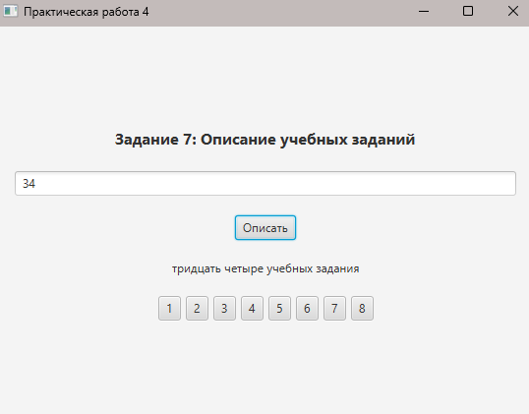

Задание 8.
Даны целые положительные числа A и B. Найти их наибольший общий делитель
(НОД), используя алгоритм Евклида:
НОД(A, B) = НОД(B, A mod B), если B ≠ 0; НОД(A, 0) = A,
где «mod» обозначает операцию взятия остатка от деления.

Листинг интерфейса
private Scene createScene8() {
Label titleLabel = new Label("Задание 8: Число прописью (100-999)");
titleLabel.setStyle("-fx-font-size:16px;-fx-font-weight:bold;");
TextField numField = new TextField();
numField.setPromptText("Число (100-999)");
Button calcButton = new Button("Преобразовать");
Label resultLabel = new Label();

...(Листинг программы)

HBox navBox = createNavigation();
VBox root = new VBox(20, titleLabel, numField, calcButton, resultLabel, navBox);
root.setAlignment(Pos.CENTER);
root.setPadding(new Insets(20));
return new Scene(root, 550, 400);
}

Листинг программы
calcButton.setOnAction(event -> {
try {
int num = Integer.parseInt(numField.getText());
if (num < 100 || num > 999) {
resultLabel.setText("Число должно быть от 100 до 999");
return;
}

String[] hundreds = {"", "сто", "двести", "триста", "четыреста", "пятьсот",
"шестьсот", "семьсот", "восемьсот", "девятьсот"};
String[] tens = {"", "", "двадцать", "тридцать", "сорок", "пятьдесят",
"шестьдесят", "семьдесят", "восемьдесят", "девяносто"};
String[] units = {"", "один", "два", "три", "четыре", "пять",
"шесть", "семь", "восемь", "девять"};
String[] teens = {"десять", "одиннадцать", "двенадцать", "тринадцать",
"четырнадцать", "пятнадцать", "шестнадцать",
"семнадцать", "восемнадцать", "девятнадцать"};

int h = num / 100;
int t = (num / 10) % 10;
int u = num % 10;

StringBuilder sb = new StringBuilder();
sb.append(hundreds[h]);

if (t == 1) {
if (sb.length() > 0) sb.append(" ");
sb.append(teens[u]);
} else {
if (t > 0) {
if (sb.length() > 0) sb.append(" ");
sb.append(tens[t]);
}
if (u > 0) {
if (sb.length() > 0) sb.append(" ");
sb.append(units[u]);
}
}

resultLabel.setText(sb.toString());
} catch (NumberFormatException e) {
resultLabel.setText("Ошибка: введите целое число");
}
});
Скриншот программы

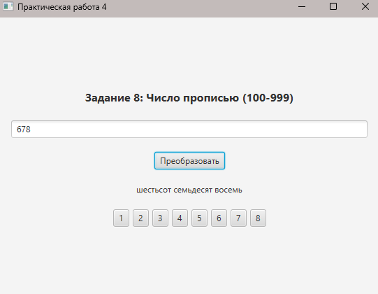

/19.12

Задание 1. Даны два ненулевых числа. Найти сумму, разность, произведение и
частное их квадратов.

Листинг интерфейса
<VBox alignment="CENTER" spacing="10.0" xmlns:fx="http://javafx.com/fxml"
fx:controller="com.zelmex.zadanie1.controller.MainController">
<padding>
<Insets bottom="20.0" left="20.0" right="20.0" top="20.0"/>
</padding>

<Label text="Число a:"/>
<TextField fx:id="aField"/>

<Label text="Число b:"/>
<TextField fx:id="bField"/>

<Button text="Вычислить" onAction="#calculate"/>

<Label fx:id="resultLabel"/>
</VBox>

Листинг программы
public class MainController {
@FXML
private Label resultLabel;

@FXML
private TextField aField;

@FXML
private TextField bField;

@FXML
private void calculate() {
double a = Double.parseDouble(aField.getText());
double b = Double.parseDouble(bField.getText());

double a2 = a * a;
double b2 = b * b;

double sum = a2 + b2;
double diff = a2 - b2;
double prod = a2 * b2;
double quot = a2 / b2;

resultLabel.setText("Сумма: " + sum + ", Разность: " + diff + ", Произведение: " + prod + ", Частное: " + quot);
}
}

Скриншот программы

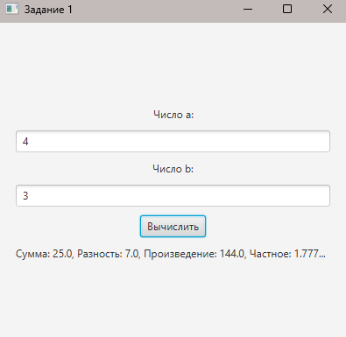

Задание 2. Поменять местами содержимое переменных A и B и вывести новые
значения A и B.

Листинг интерфейса
<VBox alignment="CENTER" spacing="10.0" xmlns:fx="http://javafx.com/fxml"
fx:controller="com.zelmex.task2.controller.MainController">
<padding>
<Insets bottom="20.0" left="20.0" right="20.0" top="20.0"/>
</padding>

<Label text="A:"/>
<TextField fx:id="aField"/>

<Label text="B:"/>
<TextField fx:id="bField"/>

<Button text="Поменять местами" onAction="#calculate"/>

<Label fx:id="resultLabel"/>
</VBox>

Листинг программы
public class MainController {
@FXML
private Label resultLabel;

@FXML
private TextField aField;

@FXML
private TextField bField;

@FXML
private void calculate() {
double a = Double.parseDouble(aField.getText());
double b = Double.parseDouble(bField.getText());

double temp = a;
a = b;
b = temp;

resultLabel.setText("A = " + a + ", B = " + b);
}
}

Скриншот программы

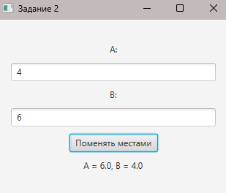

Задание 3. Дано значение температуры T в градусах Фаренгейта. Определить
значение этой же температуры в градусах Цельсия. Температура по Цельсию TC и
температура по Фаренгейту TF связаны следующим соотношением:
TC = (TF − 32)·5/9.

Листинг интерфейса
<VBox alignment="CENTER" spacing="10.0" xmlns:fx="http://javafx.com/fxml"
fx:controller="com.zelmex.task3.controller.MainController">
<padding>
<Insets bottom="20.0" left="20.0" right="20.0" top="20.0"/>
</padding>

<Label text="Температура в Фаренгейтах:"/>
<TextField fx:id="fField"/>

<Button text="Перевести в Цельсии" onAction="#calculate"/>

<Label fx:id="resultLabel"/>
</VBox>

Листинг программы
public class MainController {
@FXML
private Label resultLabel;

@FXML
private TextField fField;

@FXML
private void calculate() {
double tf = Double.parseDouble(fField.getText());
double tc = (tf - 32) * 5 / 9;

resultLabel.setText("Температура по Цельсию: " + tc);
}
}

Скриншот программы

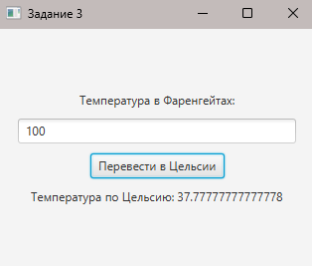

Задание 4.
Найти значение выражения. Исходные данные необходимо подобрать
самостоятельно, исходя из допустимой области значений исследуемой функции.
с=|(N+z^5)/(3+z)|, где z = (N+ctg(N+1))/sin(N+1)

Листинг интерфейса
<VBox alignment="CENTER" spacing="10.0" xmlns:fx="http://javafx.com/fxml"
fx:controller="com.zelmex.task4.controller.MainController">
<padding>
<Insets bottom="20.0" left="20.0" right="20.0" top="20.0"/>
</padding>

<Label text="Введите N:"/>
<TextField fx:id="nField"/>

<Button text="Вычислить" onAction="#calculate"/>

<Label fx:id="resultLabel"/>
</VBox>

Листинг программы
public class MainController {
@FXML
private Label resultLabel;

@FXML
private TextField nField;

@FXML
private void calculate() {
double N = Double.parseDouble(nField.getText());

double z = (N + 1/Math.tan(N + 1)) / Math.sin(N + 1);
double c = Math.abs((N + Math.pow(z, 5)) / (3 + z));

resultLabel.setText("Результат c = " + c);
}
}
Скриншот программы

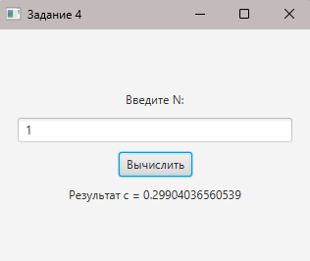

/20.12

Задание 1. Даны два ненулевых числа. Найти сумму, разность, произведение и
частное их квадратов.

Листинг интерфейса
<VBox alignment="CENTER" spacing="15.0" xmlns:fx="http://javafx.com/fxml"
fx:controller="com.zelmex.demo.controller.controller1">
<padding>
<Insets bottom="20.0" left="20.0" right="20.0" top="20.0"/>
</padding>

<Label text="Задание 1: Операции с квадратами" style="-fx-font-weight: bold;"/>
<Label text="a² ± b², a²·b², a²/b²"/>

<Label text="Число a:"/>
<TextField fx:id="aField"/>

<Label text="Число b:"/>
<TextField fx:id="bField"/>

<Button text="Вычислить" onAction="#calculate"/>

<Label fx:id="resultLabel"/>

<Button text="К заданию 2 →" onAction="#goToScene2"/>
</VBox>

Листинг программы
public class controller1 {
@FXML private Label resultLabel;
@FXML private TextField aField, bField;

@FXML
private void calculate() {
try {
double a = Double.parseDouble(aField.getText());
double b = Double.parseDouble(bField.getText());

double a2 = a * a;
double b2 = b * b;
double sum = a2 + b2;
double diff = a2 - b2;
double prod = a2 * b2;
double quot = a2 / b2;

resultLabel.setText("Сумма: " + sum + ", Разность: " + diff +
", Произведение: " + prod + ", Частное: " + quot);
} catch (Exception e) {
resultLabel.setText("Ошибка: введите числа! (b ≠ 0)");
}
}

@FXML
private void goToScene2() {
Manager.switchTo("scene2.fxml", "Задание 2");
}
}

Скриншот программы

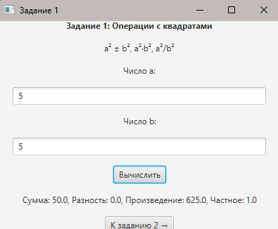

Задание 2. Поменять местами содержимое переменных A и B и вывести новые
значения A и B.

Листинг интерфейса
<VBox alignment="CENTER" spacing="15.0" xmlns:fx="http://javafx.com/fxml"
fx:controller="com.zelmex.demo.controller.controller2">
<padding>
<Insets bottom="20.0" left="20.0" right="20.0" top="20.0"/>
</padding>

<Label text="Задание 2: Обмен значений" style="-fx-font-weight: bold;"/>
<Label text="Поменять A и B местами"/>

<Label text="A:"/>
<TextField fx:id="aField"/>

<Label text="B:"/>
<TextField fx:id="bField"/>

<Button text="Поменять" onAction="#calculate"/>

<Label fx:id="resultLabel"/>

<HBox spacing="10.0" alignment="CENTER">
<Button text="← К заданию 1" onAction="#goToScene1"/>
<Button text="К заданию 3 →" onAction="#goToScene3"/>
</HBox>
</VBox>

Листинг программы
public class controller2 {
@FXML private Label resultLabel;
@FXML private TextField aField, bField;

@FXML
private void calculate() {
try {
double a = Double.parseDouble(aField.getText());
double b = Double.parseDouble(bField.getText());

// Меняем местами
double temp = a;
a = b;
b = temp;

resultLabel.setText("A = " + a + ", B = " + b);
} catch (Exception e) {
resultLabel.setText("Ошибка: введите числа!");
}
}

@FXML
private void goToScene1() {
Manager.switchTo("scene1.fxml", "Задание 1");
}

@FXML
private void goToScene3() {
Manager.switchTo("scene3.fxml", "Задание 3");
}
}
Скриншот программы

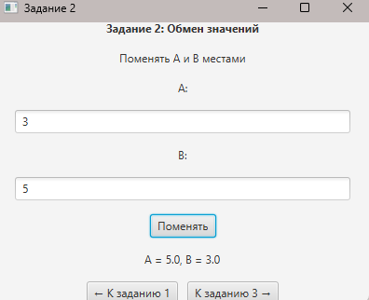

Задание 3. Дано значение температуры T в градусах Фаренгейта. Определить
значение этой же температуры в градусах Цельсия. Температура по Цельсию TC и
температура по Фаренгейту TF связаны следующим соотношением:
TC = (TF − 32)·5/9.

Листинг интерфейса
<VBox alignment="CENTER" spacing="15.0" xmlns:fx="http://javafx.com/fxml"
fx:controller="com.zelmex.demo.controller.controller3">
<padding>
<Insets bottom="20.0" left="20.0" right="20.0" top="20.0"/>
</padding>

<Label text="Задание 3: Конвертер температуры" style="-fx-font-weight: bold;"/>
<Label text="Tc = (Tf − 32)·5/9"/>

<Label text="Фаренгейт Tf:"/>
<TextField fx:id="tfField"/>

<Button text="Конвертировать" onAction="#calculate"/>

<Label fx:id="resultLabel"/>

<HBox spacing="10.0" alignment="CENTER">
<Button text="← К заданию 2" onAction="#goToScene2"/>
<Button text="К заданию 4 →" onAction="#goToScene4"/>
</HBox>
</VBox>

Листинг программы
public class controller3 {
@FXML private Label resultLabel;
@FXML private TextField tfField;

@FXML
private void calculate() {
try {
double tf = Double.parseDouble(tfField.getText());

double tc = (tf - 32) * 5 / 9;

resultLabel.setText("Цельсий: " + tc + " °C");
} catch (Exception e) {
resultLabel.setText("Ошибка: введите число!");
}
}

@FXML
private void goToScene2() {
Manager.switchTo("scene2.fxml", "Задание 2");
}

@FXML
private void goToScene4() {
Manager.switchTo("scene4.fxml", "Задание 4");
}
}

Скриншот программы

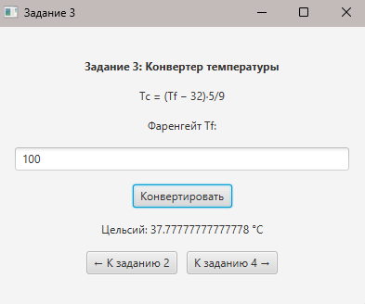

Задание 4.
Найти значение выражения. Исходные данные необходимо подобрать
самостоятельно, исходя из допустимой области значений исследуемой функции.
с=|(N+z^5)/(3+z)|, где z = (N+ctg(N+1))/sin(N+1)

Листинг интерфейса
<VBox alignment="CENTER" spacing="15.0" xmlns:fx="http://javafx.com/fxml"
fx:controller="com.zelmex.demo.controller.controller4">
<padding>
<Insets bottom="20.0" left="20.0" right="20.0" top="20.0"/>
</padding>

<Label text="Задание 4: Сложное выражение" style="-fx-font-weight: bold;"/>
<Label text="c = |(N + z⁵)/(3 + z)|"/>
<Label text="где z = (N + ctg(N+1))/sin(N+1)"/>

<Label text="N:"/>
<TextField fx:id="nField"/>

<Button text="Вычислить" onAction="#calculate"/>

<Label fx:id="resultLabel"/>

<HBox spacing="10.0" alignment="CENTER">
<Button text="← К заданию 3" onAction="#goToScene3"/>
</HBox>
</VBox>

Листинг программы
public class controller4 {
@FXML private Label resultLabel;
@FXML private TextField nField;

@FXML
private void calculate() {
try {
double n = Double.parseDouble(nField.getText());

double z = (n + 1/Math.tan(n + 1)) / Math.sin(n + 1);
double c = Math.abs((n + Math.pow(z, 5)) / (3 + z));

resultLabel.setText("c = " + c);
} catch (Exception e) {
resultLabel.setText("Ошибка: введите число!");
}
}

@FXML
private void goToScene3() {
Manager.switchTo("scene3.fxml", "Задание 3");
}
}

Скриншот программы

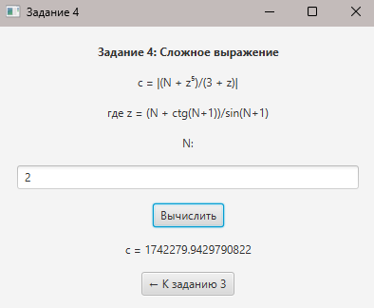

/22.12

Задание 1
Напишите программу, которая в последовательности натуральных чисел определяет
количество чисел, кратных 3 и оканчивающихся на 2. Программа получает на вход
количество чисел в последовательности, а затем сами числа.
Количество чисел не превышает 1000. Введённые числа по модулю не превышают 30 000. Программа должна вывести одно число: количество чисел, кратных 3 и
оканчивающихся на 2.

Листинг интерфейса
<AnchorPane xmlns="http://javafx.com/javafx/17"
xmlns:fx="http://javafx.com/fxml/1"
fx:controller="com.zelmex.task1.ListController"
prefHeight="400" prefWidth="500">

<GridPane hgap="15" vgap="15"
AnchorPane.topAnchor="20.0"
AnchorPane.leftAnchor="20.0"
AnchorPane.rightAnchor="20.0"
AnchorPane.bottomAnchor="20.0">

<Label text="Данные"
GridPane.columnIndex="0"
GridPane.rowIndex="0"
GridPane.halignment="LEFT">
<font>
<Font name="System Bold" size="14.0"/>
</font>
</Label>

<TextField fx:id="numberTextField"
promptText="Введите число"
GridPane.columnIndex="1"
GridPane.rowIndex="0"
prefWidth="150"/>

<Button fx:id="addButton"
text="Добавить"
onAction="#addButtonOnAction"
GridPane.columnIndex="2"
GridPane.rowIndex="0"
prefWidth="100"/>

<Label text="Входные данные"
GridPane.columnIndex="0"
GridPane.rowIndex="1"/>

<ListView fx:id="dataListView"
GridPane.columnIndex="1"
GridPane.rowIndex="1"
GridPane.rowSpan="3"
GridPane.columnSpan="2"
prefHeight="200"
prefWidth="250">
</ListView>

<Label text="Ответ:"
GridPane.columnIndex="0"
GridPane.rowIndex="4"/>

<Label fx:id="answerLabel"
text=""
GridPane.columnIndex="1"
GridPane.rowIndex="4"
GridPane.columnSpan="2"/>

<HBox spacing="20"
GridPane.columnIndex="1"
GridPane.rowIndex="5"
GridPane.columnSpan="2"
GridPane.halignment="CENTER">
<Button fx:id="okButton"
text="OK"
onAction="#okButtonOnAction"
prefWidth="80"/>
<Button fx:id="cancelButton"
text="Отмена"
onAction="#cancelButtonOnAction"
prefWidth="80"/>
</HBox>

<columnConstraints>
<ColumnConstraints hgrow="SOMETIMES" minWidth="100" prefWidth="120"/>
<ColumnConstraints hgrow="SOMETIMES" minWidth="100" prefWidth="150"/>
<ColumnConstraints hgrow="SOMETIMES" minWidth="100" prefWidth="100"/>
</columnConstraints>

<rowConstraints>
<RowConstraints minHeight="40" prefHeight="40"/>
<RowConstraints minHeight="30" prefHeight="30"/>
<RowConstraints minHeight="150" prefHeight="150"/>
<RowConstraints minHeight="30" prefHeight="30"/>
<RowConstraints minHeight="30" prefHeight="30"/>
<RowConstraints minHeight="40" prefHeight="40"/>
</rowConstraints>
</GridPane>
</AnchorPane>

Листинг программы
public class ListController {
@FXML
private TextField numberTextField;
@FXML
private ListView<Integer> dataListView;
@FXML
private Label answerLabel;

@FXML
void addButtonOnAction(ActionEvent event) {
if (numberTextField.getText().isEmpty()) {
return;
}
try {
int x = Integer.parseInt(numberTextField.getText());
dataListView.getItems().add(x);
numberTextField.setText("");
} catch (NumberFormatException ex) {
Alert alert = new Alert(Alert.AlertType.ERROR);
alert.setContentText("Введены некорректные данные");
alert.showAndWait();
numberTextField.setText("");
}
}

@FXML
void okButtonOnAction(ActionEvent event) {
List<Integer> data = dataListView.getItems();

if (data.isEmpty()) {
answerLabel.setText("Список пуст");
return;
}

// Первый элемент - количество чисел
int n = data.get(0);

if (n <= 0) {
answerLabel.setText("Неверный формат: N должно быть > 0");
return;
}

if (n > data.size() - 1) {
answerLabel.setText("Недостаточно чисел");
return;
}

int count = 0;

// Перебираем числа с 1 до n (индексы 1..n)
for (int i = 1; i <= n; i++) {
int m = data.get(i);
// Проверяем: кратно 3 И оканчивается на 2
// Используем Math.abs() для работы с отрицательными числами
if (m % 3 == 0 && Math.abs(m % 10) == 2) {
count++;
}
}

answerLabel.setText(String.valueOf(count));
}

@FXML
void cancelButtonOnAction(ActionEvent event) {
Platform.exit();
}
}

Скриншот программы

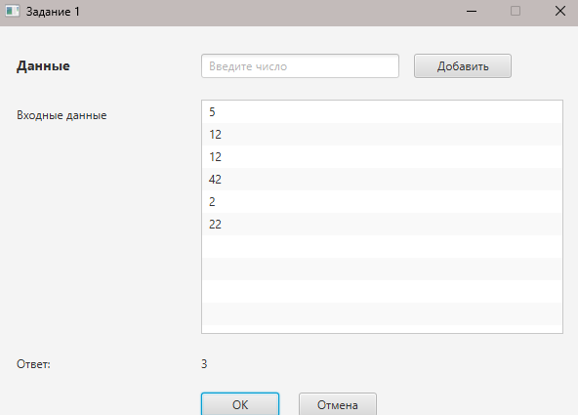

Задание 2
Напишите программу, которая в последовательности натуральных чисел определяет
максимальное число, оканчивающееся на 3. Программа получает на вход количество
чисел в последовательности, а затем сами числа. В последовательности всегда имеется число, оканчивающееся на 3. Количество чисел не превышает 1000. Введённые числа не превышают 30 000. Программа должна вывести одно число – максимальное число, оканчивающееся на 3.

Листинг интерфейса
<AnchorPane xmlns="http://javafx.com/javafx/17"
xmlns:fx="http://javafx.com/fxml/1"
fx:controller="com.zelmex.task2.ListController"
prefHeight="400" prefWidth="500">

<GridPane hgap="15" vgap="15"
AnchorPane.topAnchor="20.0"
AnchorPane.leftAnchor="20.0"
AnchorPane.rightAnchor="20.0"
AnchorPane.bottomAnchor="20.0">

<Label text="Данные"
GridPane.columnIndex="0"
GridPane.rowIndex="0"
GridPane.halignment="LEFT">
<font>
<Font name="System Bold" size="14.0"/>
</font>
</Label>

<TextField fx:id="numberTextField"
promptText="Введите число"
GridPane.columnIndex="1"
GridPane.rowIndex="0"
prefWidth="150"/>

<Button fx:id="addButton"
text="Добавить"
onAction="#addButtonOnAction"
GridPane.columnIndex="2"
GridPane.rowIndex="0"
prefWidth="100"/>

<Label text="Входные данные"
GridPane.columnIndex="0"
GridPane.rowIndex="1"/>

<ListView fx:id="dataListView"
GridPane.columnIndex="1"
GridPane.rowIndex="1"
GridPane.rowSpan="3"
GridPane.columnSpan="2"
prefHeight="200"
prefWidth="250">
</ListView>

<Label text="Ответ:"
GridPane.columnIndex="0"
GridPane.rowIndex="4"/>

<Label fx:id="answerLabel"
text=""
GridPane.columnIndex="1"
GridPane.rowIndex="4"
GridPane.columnSpan="2"/>

<HBox spacing="20"
GridPane.columnIndex="1"
GridPane.rowIndex="5"
GridPane.columnSpan="2"
GridPane.halignment="CENTER">
<Button fx:id="okButton"
text="OK"
onAction="#okButtonOnAction"
prefWidth="80"/>
<Button fx:id="cancelButton"
text="Отмена"
onAction="#cancelButtonOnAction"
prefWidth="80"/>
</HBox>

<columnConstraints>
<ColumnConstraints hgrow="SOMETIMES" minWidth="100" prefWidth="120"/>
<ColumnConstraints hgrow="SOMETIMES" minWidth="100" prefWidth="150"/>
<ColumnConstraints hgrow="SOMETIMES" minWidth="100" prefWidth="100"/>
</columnConstraints>

<rowConstraints>
<RowConstraints minHeight="40" prefHeight="40"/>
<RowConstraints minHeight="30" prefHeight="30"/>
<RowConstraints minHeight="150" prefHeight="150"/>
<RowConstraints minHeight="30" prefHeight="30"/>
<RowConstraints minHeight="30" prefHeight="30"/>
<RowConstraints minHeight="40" prefHeight="40"/>
</rowConstraints>
</GridPane>
</AnchorPane>

Листинг программы
public class ListController {
@FXML
private TextField numberTextField;
@FXML
private ListView<Integer> dataListView;
@FXML
private Label answerLabel;

@FXML
void addButtonOnAction(ActionEvent event) {
if (numberTextField.getText().isEmpty()) {
return;
}
try {
int x = Integer.parseInt(numberTextField.getText());
dataListView.getItems().add(x);
numberTextField.setText("");
} catch (NumberFormatException ex) {
Alert alert = new Alert(Alert.AlertType.ERROR);
alert.setContentText("Введены некорректные данные");
alert.showAndWait();
numberTextField.setText("");
}
}

@FXML
void okButtonOnAction(ActionEvent event) {
List<Integer> data = dataListView.getItems();

if (data.isEmpty()) {
answerLabel.setText("Список пуст");
return;
}

// Первый элемент - количество чисел
int n = data.get(0);

if (n <= 0) {
answerLabel.setText("Неверный формат: N должно быть > 0");
return;
}

if (n > data.size() - 1) {
answerLabel.setText("Недостаточно чисел");
return;
}

int max = Integer.MIN_VALUE;
boolean found = false;

// Перебираем числа с 1 до n (индексы 1..n)
for (int i = 1; i <= n; i++) {
int m = data.get(i);
// Проверяем, оканчивается ли число на 3
if (Math.abs(m % 10) == 3) {
if (m > max) {
max = m;
found = true;
}
}
}

if (found) {
answerLabel.setText(String.valueOf(max));
} else {
// По условию задачи здесь всегда должно быть число, оканчивающееся на 3
answerLabel.setText("Числа, оканчивающегося на 3, не найдено");
}
}

@FXML
void cancelButtonOnAction(ActionEvent event) {
Platform.exit();
}
}

Скриншот программы

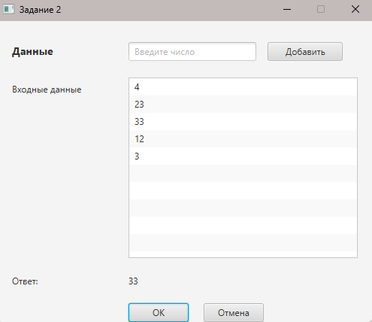

Задание 3
Дано целое число N (> 0). Найти сумму 1 + 1/2 + 1/3 + . . . + 1/N (вещественное число).

Листинг интерфейса
<VBox alignment="CENTER" spacing="20.0" xmlns="http://javafx.com/javafx/17"
xmlns:fx="http://javafx.com/fxml/1" fx:controller="com.zelmex.task3.HelloController">
<padding>
<Insets bottom="20.0" left="20.0" right="20.0" top="20.0"/>
</padding>

<Label text="Задание 3: Сумма 1 + 1/2 + 1/3 + ... + 1/N"/>
<Label text="Введите N (целое число > 0):"/>
<TextField fx:id="nField" promptText="Введите N"/>
<Button text="Вычислить" onAction="#onCalculateButtonClick"/>
<Label fx:id="resultLabel" text="Результат появится здесь"/>
</VBox>

Листинг программы
public class HelloController {
@FXML
private Label resultLabel;
@FXML
private TextField nField;

@FXML
protected void onCalculateButtonClick() {
try {
int n = Integer.parseInt(nField.getText());
if (n <= 0) {
showError("Число должно быть больше 0");
return;
}

double sum = 0.0;
for (int i = 1; i <= n; i++) {
sum += 1.0 / i;
}

resultLabel.setText(String.format("Сумма: %.6f", sum));

} catch (NumberFormatException e) {
showError("Введите целое число");
}
}

private void showError(String message) {
Alert alert = new Alert(Alert.AlertType.ERROR);
alert.setContentText(message);
alert.showAndWait();
}
}

Скриншот программы

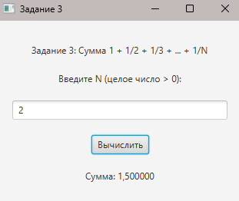

Задание 4
Дано вещественное число A и целое число N (> 0). Используя один цикл, найти значение
выражения 1 − A + A2 − A3 + . . . + (−1)N A^N

Листинг интерфейса
<VBox alignment="CENTER" spacing="20.0" xmlns="http://javafx.com/javafx/17"
xmlns:fx="http://javafx.com/fxml/1" fx:controller="com.zelmex.task4.HelloController">
<padding>
<Insets bottom="20.0" left="20.0" right="20.0" top="20.0"/>
</padding>

<Label text="Задание 4: 1 − A + A² − A³ + ... + (-1)ⁿAⁿ"/>
<Label text="Введите A (вещественное число):"/>
<TextField fx:id="aField" promptText="Введите A"/>
<Label text="Введите N (целое число > 0):"/>
<TextField fx:id="nField" promptText="Введите N"/>
<Button text="Вычислить" onAction="#onCalculateButtonClick"/>
<Label fx:id="resultLabel" text="Результат появится здесь"/>
</VBox>

Листинг программы
public class HelloController {
@FXML
private Label resultLabel;
@FXML
private TextField aField;
@FXML
private TextField nField;

@FXML
protected void onCalculateButtonClick() {
try {
double a = Double.parseDouble(aField.getText());
int n = Integer.parseInt(nField.getText());

if (n <= 0) {
showError("N должно быть больше 0");
return;
}

double sum = 0.0;
double term = 1.0; // первый член (A^0)

for (int i = 0; i <= n; i++) {
if (i > 0) {
term = Math.pow(a, i);
if (i % 2 == 1) {
term = -term; // меняем знак для нечетных степеней
}
}
sum += term;
}

resultLabel.setText(String.format("Сумма: %.6f", sum));

} catch (NumberFormatException e) {
showError("Введите корректные числа");
}
}

private void showError(String message) {
Alert alert = new Alert(Alert.AlertType.ERROR);
alert.setContentText(message);
alert.showAndWait();
}
}

Скриншот программы

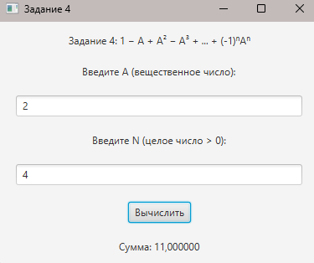

Задание 5
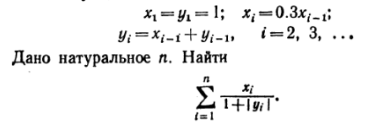
Листинг интерфейса
<VBox alignment="CENTER" spacing="20.0" xmlns="http://javafx.com/javafx/17"
xmlns:fx="http://javafx.com/fxml/1" fx:controller="com.zelmex.task5.HelloController">
<padding>
<Insets bottom="20.0" left="20.0" right="20.0" top="20.0"/>
</padding>

<Label text="Задание 5: Вычисление рекуррентной последовательности"/>
<Label text="x₁ = y₁ = 1; xᵢ = 0.3xᵢ₋₁; yᵢ = xᵢ₋₁ + yᵢ₋₁"/>
<Label text="Введите натуральное число n:"/>
<TextField fx:id="nField" promptText="Введите n"/>
<Button text="Вычислить сумму" onAction="#onCalculateButtonClick"/>
<Label fx:id="resultLabel" text="Результат появится здесь"/>
</VBox>

Листинг программы
public class HelloController {
@FXML
private Label resultLabel;
@FXML
private TextField nField;

@FXML
protected void onCalculateButtonClick() {
try {
int n = Integer.parseInt(nField.getText());

if (n <= 0) {
showError("N должно быть больше 0");
return;
}

double[] x = new double[n + 1];
double[] y = new double[n + 1];

// Инициализация
x[1] = 1.0;
y[1] = 1.0;

// Вычисление последовательности
for (int i = 2; i <= n; i++) {
x[i] = 0.3 * x[i - 1];
y[i] = x[i - 1] + y[i - 1];
}

// Вычисление суммы
double sum = 0.0;
for (int i = 1; i <= n; i++) {
sum += x[i] / (1 + Math.abs(y[i]));
}

resultLabel.setText(String.format("Сумма: %.6f", sum));

} catch (NumberFormatException e) {
showError("Введите целое число");
}
}

private void showError(String message) {
Alert alert = new Alert(Alert.AlertType.ERROR);
alert.setContentText(message);
alert.showAndWait();
}
}

Скриншот программы

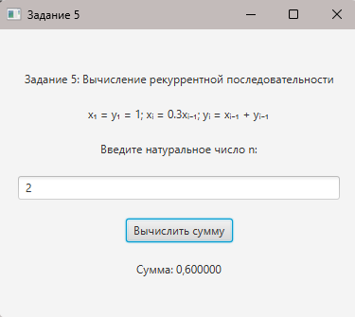

Доп. Задание 1
Даны целые положительные числа N и K. Найти сумму 1K + 2K + . . . + NK. Чтобы
избежать целочисленного переполнения, вычислять слагаемые этой суммы с помощью вещественной переменной и выводить результат как вещественное число.

Листинг интерфейса
<VBox alignment="CENTER" spacing="20.0" xmlns="http://javafx.com/javafx/17"
xmlns:fx="http://javafx.com/fxml/1" fx:controller="com.zelmex.task6.HelloController">
<padding>
<Insets bottom="20.0" left="20.0" right="20.0" top="20.0"/>
</padding>

<Label text="Дополнительное задание 1: Сумма 1ᴷ + 2ᴷ + ... + Nᴷ"/>
<Label text="Введите N (целое число > 0):"/>
<TextField fx:id="nField" promptText="Введите N"/>
<Label text="Введите K (целое число ≥ 0):"/>
<TextField fx:id="kField" promptText="Введите K"/>
<Button text="Вычислить сумму" onAction="#onCalculateButtonClick"/>
<Label fx:id="resultLabel" text="Результат появится здесь"/>
</VBox>

Листинг программы
public class HelloController {
@FXML
private Label resultLabel;
@FXML
private TextField nField;
@FXML
private TextField kField;

@FXML
protected void onCalculateButtonClick() {
try {
int n = Integer.parseInt(nField.getText());
int k = Integer.parseInt(kField.getText());

if (n <= 0 || k < 0) {
showError("N должно быть > 0, K ≥ 0");
return;
}

double sum = 0.0;
for (int i = 1; i <= n; i++) {
sum += Math.pow(i, k);
}

resultLabel.setText(String.format("Сумма: %.6f", sum));

} catch (NumberFormatException e) {
showError("Введите целые числа");
}
}

private void showError(String message) {
Alert alert = new Alert(Alert.AlertType.ERROR);
alert.setContentText(message);
alert.showAndWait();
}
}

Скриншот программы

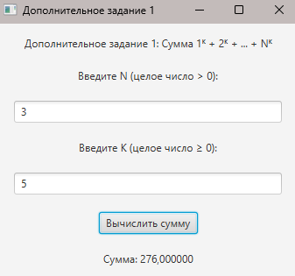

Доп. Задание 2
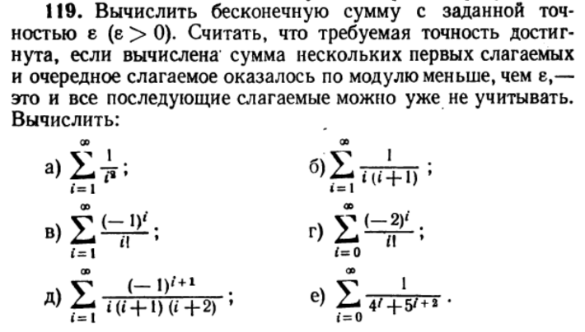

Листинг интерфейса
<VBox alignment="CENTER" spacing="20.0" xmlns="http://javafx.com/javafx/17"
xmlns:fx="http://javafx.com/fxml/1" fx:controller="com.zelmex.task7.HelloController">
<padding>
<Insets bottom="20.0" left="20.0" right="20.0" top="20.0"/>
</padding>

<Label text="Дополнительное задание 2: Бесконечная сумма с заданной точностью"/>
<Label text="Выберите формулу для вычисления:"/>
<ChoiceBox fx:id="formulaChoice" prefWidth="200"/>
<Label text="Введите точность ε (> 0):"/>
<TextField fx:id="epsilonField" promptText="Например: 0.0001"/>
<Button text="Вычислить сумму" onAction="#onCalculateButtonClick"/>
<Label fx:id="resultLabel" text="Результат появится здесь" wrapText="true"/>
</VBox>

Листинг программы
public class HelloController {
@FXML
private Label resultLabel;
@FXML
private TextField epsilonField;
@FXML
private ChoiceBox<String> formulaChoice;

@FXML
public void initialize() {
formulaChoice.getItems().addAll(
"а) Σ(1/i²) от i=1",
"б) Σ(1/(i(i+1))) от i=1",
"в) Σ((-1)^i/i!) от i=1",
"г) Σ((-2)^i/i!) от i=0",
"д) Σ((-1)^(i+1)/(i(i+1)(i+2))) от i=1",
"е) Σ(1/(4^i + 5^(i+2))) от i=0"
);
formulaChoice.setValue("а) Σ(1/i²) от i=1");
}

@FXML
protected void onCalculateButtonClick() {
try {
double epsilon = Double.parseDouble(epsilonField.getText());

if (epsilon <= 0) {
showError("Точность ε должна быть > 0");
return;
}

double sum = 0.0;
double term = 0.0;
int i = 0;
int count = 0;
String selected = formulaChoice.getValue();

if (selected.startsWith("а")) {
// Σ(1/i²) от i=1
i = 1;
do {
term = 1.0 / (i * i);
sum += term;
i++;
count++;
} while (Math.abs(term) >= epsilon);
i--;

} else if (selected.startsWith("б")) {
// Σ(1/(i(i+1))) от i=1
i = 1;
do {
term = 1.0 / (i * (i + 1));
sum += term;
i++;
count++;
} while (Math.abs(term) >= epsilon);
i--;

} else if (selected.startsWith("в")) {
// Σ((-1)^i/i!) от i=1
i = 1;
double factorial = 1.0;
do {
factorial *= i;
term = Math.pow(-1, i) / factorial;
sum += term;
i++;
count++;
} while (Math.abs(term) >= epsilon);
i--;

} else if (selected.startsWith("г")) {
// Σ((-2)^i/i!) от i=0
i = 0;
double factorial = 1.0; // 0! = 1
do {
if (i > 0) {
factorial *= i;
}
term = Math.pow(-2, i) / factorial;
sum += term;
i++;
count++;
} while (Math.abs(term) >= epsilon);
i--;

} else if (selected.startsWith("д")) {
// Σ((-1)^(i+1)/(i(i+1)(i+2))) от i=1
i = 1;
do {
term = Math.pow(-1, i + 1) / (i * (i + 1) * (i + 2));
sum += term;
i++;
count++;
} while (Math.abs(term) >= epsilon);
i--;

} else if (selected.startsWith("е")) {
// Σ(1/(4^i + 5^(i+2))) от i=0
i = 0;
do {
term = 1.0 / (Math.pow(4, i) + Math.pow(5, i + 2));
sum += term;
i++;
count++;
} while (Math.abs(term) >= epsilon);
i--;
}

resultLabel.setText(String.format("Сумма: %.10f\nВычислено слагаемых: %d", sum, count));

} catch (NumberFormatException e) {
showError("Введите корректное число для ε");
}
}

private void showError(String message) {
Alert alert = new Alert(Alert.AlertType.ERROR);
alert.setContentText(message);
alert.showAndWait();
}
}

Скриншот программы

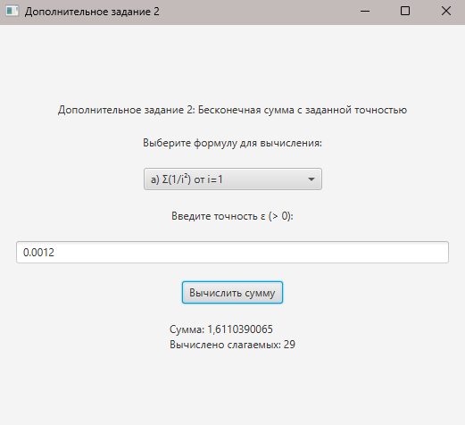

/23.12

Задание 1. Даны два ненулевых числа. Найти сумму, разность, произведение и
частное их квадратов.

Листинг интерфейса
<LinearLayout xmlns:android="http://schemas.android.com/apk/res/android"
android:layout_width="match_parent"
android:layout_height="match_parent"
android:orientation="vertical"
android:padding="20dp"
android:gravity="center"
android:background="@android:color/white">

<TextView
android:layout_width="wrap_content"
android:layout_height="wrap_content"
android:text="Задание 1: Сумма, разность, произведение и частное квадратов двух чисел"
android:textColor="#000000"
android:textSize="16sp"
android:gravity="center"
android:layout_marginBottom="20dp"/>

<TextView
android:layout_width="wrap_content"
android:layout_height="wrap_content"
android:text="Первое число:"
android:textColor="#000000"
android:layout_marginBottom="5dp"/>

<EditText
android:id="@+id/editTextNum1"
android:layout_width="match_parent"
android:layout_height="wrap_content"
android:hint="Введите число"
android:textColor="#000000"
android:inputType="numberDecimal"
android:layout_marginBottom="15dp"/>

<TextView
android:layout_width="wrap_content"
android:layout_height="wrap_content"
android:text="Второе число:"
android:textColor="#000000"
android:layout_marginBottom="5dp"/>

<EditText
android:id="@+id/editTextNum2"
android:layout_width="match_parent"
android:layout_height="wrap_content"
android:hint="Введите число"
android:textColor="#000000"
android:inputType="numberDecimal"
android:layout_marginBottom="30dp"/>

<Button
android:id="@+id/btnCalculate"
android:layout_width="match_parent"
android:layout_height="wrap_content"
android:text="Вычислить"
android:textColor="#FFFFFF"
android:background="#6A0DAD"
android:layout_marginBottom="20dp"
android:padding="12dp"/>

<TextView
android:id="@+id/textViewResult"
android:layout_width="match_parent"
android:layout_height="wrap_content"
android:text="Результат:"
android:textColor="#000000"
android:gravity="center"
android:layout_marginBottom="30dp"/>

<Button
android:id="@+id/btnNext"
android:layout_width="match_parent"
android:layout_height="wrap_content"
android:text="Далее"
android:textColor="#FFFFFF"
android:background="#6A0DAD"
android:padding="12dp"/>

</LinearLayout>

Листинг программы
class MainActivity1 : AppCompatActivity() {

lateinit var editTextNum1: EditText
lateinit var editTextNum2: EditText
lateinit var textViewResult: TextView
lateinit var btnCalculate: Button
lateinit var btnNext: Button

var result1 = ""

override fun onCreate(savedInstanceState: Bundle?) {
super.onCreate(savedInstanceState)
setContentView(R.layout.activity_main1)

editTextNum1 = findViewById(R.id.editTextNum1)
editTextNum2 = findViewById(R.id.editTextNum2)
textViewResult = findViewById(R.id.textViewResult)
btnCalculate = findViewById(R.id.btnCalculate)
btnNext = findViewById(R.id.btnNext)

btnCalculate.setOnClickListener(object : View.OnClickListener {
override fun onClick(v: View?) {
calculateResult()
}
})

btnNext.setOnClickListener(object : View.OnClickListener {
override fun onClick(v: View?) {
val intent = Intent(this@MainActivity1, MainActivity2::class.java)
intent.putExtra("result1", result1)
startActivity(intent)
}
})
}

fun calculateResult() {
try {
val num1 = editTextNum1.text.toString().toDouble()
val num2 = editTextNum2.text.toString().toDouble()

if (num1 == 0.0 || num2 == 0.0) {
Toast.makeText(this, "Числа не должны быть нулевыми!", Toast.LENGTH_SHORT).show()
return
}

val square1 = num1 * num1
val square2 = num2 * num2

val sum = square1 + square2
val difference = square1 - square2
val product = square1 * square2
val quotient = square1 / square2

result1 = "Сумма квадратов: ${String.format("%.2f", sum)}\n" +
"Разность квадратов: ${String.format("%.2f", difference)}\n" +
"Произведение квадратов: ${String.format("%.2f", product)}\n" +
"Частное квадратов: ${String.format("%.2f", quotient)}"

textViewResult.text = result1
} catch (e: Exception) {
Toast.makeText(this, "Введите корректные числа!", Toast.LENGTH_SHORT).show()
}
}
}

Скриншот программы

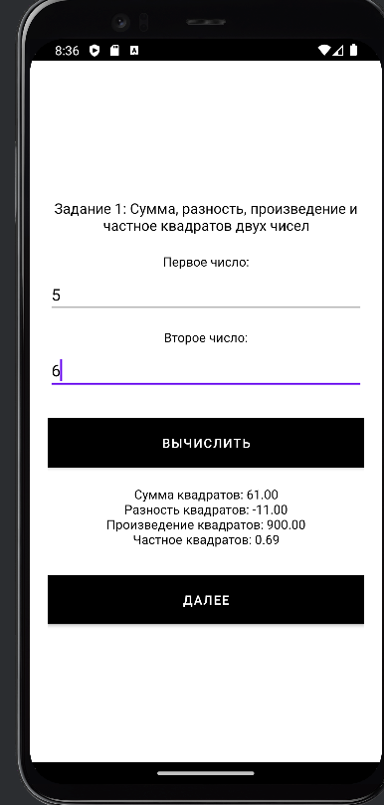

Задание 2. Поменять местами содержимое переменных A и B и вывести новые
значения A и B.

Листинг интерфейса
<LinearLayout xmlns:android="http://schemas.android.com/apk/res/android"
android:layout_width="match_parent"
android:layout_height="match_parent"
android:orientation="vertical"
android:padding="20dp"
android:gravity="center"
android:background="@android:color/white">

<TextView
android:layout_width="wrap_content"
android:layout_height="wrap_content"
android:text="Задание 2: Поменять местами значения переменных A и B"
android:textColor="#000000"
android:textSize="16sp"
android:gravity="center"
android:layout_marginBottom="20dp"/>

<TextView
android:layout_width="wrap_content"
android:layout_height="wrap_content"
android:text="Значение A:"
android:textColor="#000000"
android:layout_marginBottom="5dp"/>

<EditText
android:id="@+id/editTextA"
android:layout_width="match_parent"
android:layout_height="wrap_content"
android:hint="Введите A"
android:textColor="#000000"
android:layout_marginBottom="15dp"/>

<TextView
android:layout_width="wrap_content"
android:layout_height="wrap_content"
android:text="Значение B:"
android:textColor="#000000"
android:layout_marginBottom="5dp"/>

<EditText
android:id="@+id/editTextB"
android:layout_width="match_parent"
android:layout_height="wrap_content"
android:hint="Введите B"
android:textColor="#000000"
android:layout_marginBottom="30dp"/>

<Button
android:id="@+id/btnCalculate"
android:layout_width="match_parent"
android:layout_height="wrap_content"
android:text="Поменять местами"
android:textColor="#FFFFFF"
android:background="#6A0DAD"
android:layout_marginBottom="20dp"
android:padding="12dp"/>

<TextView
android:id="@+id/textViewResult"
android:layout_width="match_parent"
android:layout_height="wrap_content"
android:text="Результат:"
android:textColor="#000000"
android:gravity="center"
android:layout_marginBottom="30dp"/>

<Button
android:id="@+id/btnNext"
android:layout_width="match_parent"
android:layout_height="wrap_content"
android:text="Далее"
android:textColor="#FFFFFF"
android:background="#6A0DAD"
android:padding="12dp"/>

</LinearLayout>

Листинг программы
class MainActivity2 : AppCompatActivity() {

lateinit var editTextA: EditText
lateinit var editTextB: EditText
lateinit var textViewResult: TextView
lateinit var btnCalculate: Button
lateinit var btnNext: Button

var result2 = ""

override fun onCreate(savedInstanceState: Bundle?) {
super.onCreate(savedInstanceState)
setContentView(R.layout.activity_main2)

val result1 = intent.getStringExtra("result1") ?: ""

editTextA = findViewById(R.id.editTextA)
editTextB = findViewById(R.id.editTextB)
textViewResult = findViewById(R.id.textViewResult)
btnCalculate = findViewById(R.id.btnCalculate)
btnNext = findViewById(R.id.btnNext)

btnCalculate.setOnClickListener(object : View.OnClickListener {
override fun onClick(v: View?) {
calculateResult()
}
})

btnNext.setOnClickListener(object : View.OnClickListener {
override fun onClick(v: View?) {
val intent = Intent(this@MainActivity2, MainActivity3::class.java)
intent.putExtra("result1", result1)
intent.putExtra("result2", result2)
startActivity(intent)
}
})
}

fun calculateResult() {
try {
var a = editTextA.text.toString()
var b = editTextB.text.toString()

if (a.isEmpty() || b.isEmpty()) {
Toast.makeText(this, "Введите значения A и B!", Toast.LENGTH_SHORT).show()
return
}

val temp = a
a = b
b = temp

result2 = "Новое значение A: $a\nНовое значение B: $b"
textViewResult.text = result2
} catch (e: Exception) {
Toast.makeText(this, "Ошибка ввода!", Toast.LENGTH_SHORT).show()
}
}
}

Скриншот программы

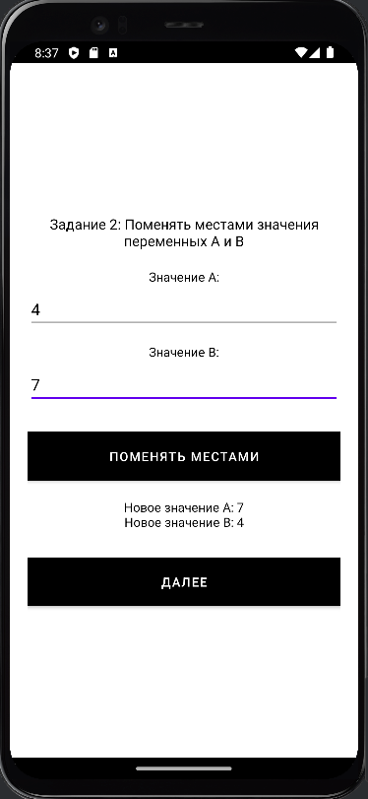

Задание 3. Дано значение температуры T в градусах Фаренгейта. Определить
значение этой же температуры в градусах Цельсия. Температура по Цельсию TC и
температура по Фаренгейту TF связаны следующим соотношением:
TC = (TF − 32)·5/9.

Листинг интерфейса
<LinearLayout xmlns:android="http://schemas.android.com/apk/res/android"
android:layout_width="match_parent"
android:layout_height="match_parent"
android:orientation="vertical"
android:padding="20dp"
android:gravity="center"
android:background="@android:color/white">

<TextView
android:layout_width="wrap_content"
android:layout_height="wrap_content"
android:text="Задание 3: Перевод градусов Фаренгейта в градусы Цельсия"
android:textColor="#000000"
android:textSize="16sp"
android:gravity="center"
android:layout_marginBottom="20dp"/>

<TextView
android:layout_width="wrap_content"
android:layout_height="wrap_content"
android:text="Формула: TC = (TF - 32) × 5/9"
android:textColor="#000000"
android:layout_marginBottom="15dp"/>

<TextView
android:layout_width="wrap_content"
android:layout_height="wrap_content"
android:text="Градусы Фаренгейта:"
android:textColor="#000000"
android:layout_marginBottom="5dp"/>

<EditText
android:id="@+id/editTextFahrenheit"
android:layout_width="match_parent"
android:layout_height="wrap_content"
android:hint="Введите температуру"
android:textColor="#000000"
android:inputType="numberDecimal"
android:layout_marginBottom="30dp"/>

<Button
android:id="@+id/btnCalculate"
android:layout_width="match_parent"
android:layout_height="wrap_content"
android:text="Перевести в Цельсий"
android:textColor="#FFFFFF"
android:background="#6A0DAD"
android:layout_marginBottom="20dp"
android:padding="12dp"/>

<TextView
android:id="@+id/textViewResult"
android:layout_width="match_parent"
android:layout_height="wrap_content"
android:text="Результат:"
android:textColor="#000000"
android:gravity="center"
android:layout_marginBottom="30dp"/>

<Button
android:id="@+id/btnNext"
android:layout_width="match_parent"
android:layout_height="wrap_content"
android:text="Показать все результаты"
android:textColor="#FFFFFF"
android:background="#6A0DAD"
android:padding="12dp"/>

</LinearLayout>

Листинг программы
class MainActivity3 : AppCompatActivity() {

lateinit var editTextFahrenheit: EditText
lateinit var textViewResult: TextView
lateinit var btnCalculate: Button
lateinit var btnNext: Button

var result3 = ""

override fun onCreate(savedInstanceState: Bundle?) {
super.onCreate(savedInstanceState)
setContentView(R.layout.activity_main3)

val result1 = intent.getStringExtra("result1") ?: ""
val result2 = intent.getStringExtra("result2") ?: ""

editTextFahrenheit = findViewById(R.id.editTextFahrenheit)
textViewResult = findViewById(R.id.textViewResult)
btnCalculate = findViewById(R.id.btnCalculate)
btnNext = findViewById(R.id.btnNext)

btnCalculate.setOnClickListener(object : View.OnClickListener {
override fun onClick(v: View?) {
calculateResult()
}
})

btnNext.setOnClickListener(object : View.OnClickListener {
override fun onClick(v: View?) {
val intent = Intent(this@MainActivity3, MainActivity4::class.java)
intent.putExtra("result1", result1)
intent.putExtra("result2", result2)
intent.putExtra("result3", result3)
startActivity(intent)
}
})
}

fun calculateResult() {
try {
val fahrenheit = editTextFahrenheit.text.toString().toDouble()

val celsius = (fahrenheit - 32) * 5 / 9

result3 = "Температура в градусах Цельсия: ${String.format("%.2f", celsius)}°C"
textViewResult.text = result3
} catch (e: Exception) {
Toast.makeText(this, "Введите корректную температуру!", Toast.LENGTH_SHORT).show()
}
}
}

Скриншот программы

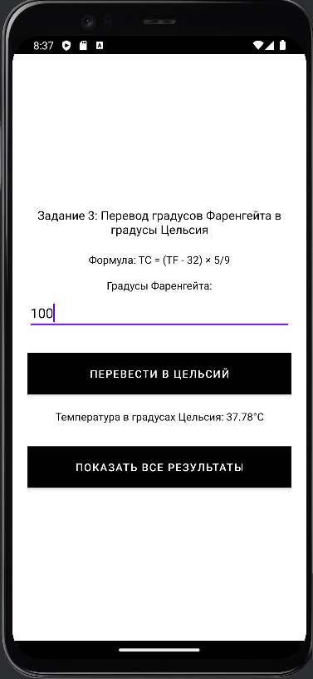

Задание 4. Вывод результатов

Листинг интерфейса
<LinearLayout xmlns:android="http://schemas.android.com/apk/res/android"
android:layout_width="match_parent"
android:layout_height="match_parent"
android:orientation="vertical"
android:padding="20dp"
android:background="@android:color/white">

<ScrollView
android:layout_width="match_parent"
android:layout_height="match_parent">

<TextView
android:id="@+id/textViewResults"
android:layout_width="match_parent"
android:layout_height="wrap_content"
android:text="Все результаты будут здесь"
android:textColor="#000000"
android:textSize="16sp"
android:lineSpacingExtra="8dp"
android:padding="10dp"/>

</ScrollView>

</LinearLayout>

Листинг программы
class MainActivity4 : AppCompatActivity() {

lateinit var textViewResults: TextView

override fun onCreate(savedInstanceState: Bundle?) {
super.onCreate(savedInstanceState)
setContentView(R.layout.activity_main4)

textViewResults = findViewById(R.id.textViewResults)

val result1 = intent.getStringExtra("result1") ?: ""
val result2 = intent.getStringExtra("result2") ?: ""
val result3 = intent.getStringExtra("result3") ?: ""

val text = """
РЕЗУЛЬТАТЫ ВСЕХ ЗАДАНИЙ

ЗАДАНИЕ 1
Сумма, разность, произведение и частное квадратов двух чисел

$result1

ЗАДАНИЕ 2
Поменять местами значения переменных A и B

$result2

ЗАДАНИЕ 3
Перевод градусов Фаренгейта в градусы Цельсия

$result3
""".trimIndent()

textViewResults.text = text
}
}

Скриншот программы

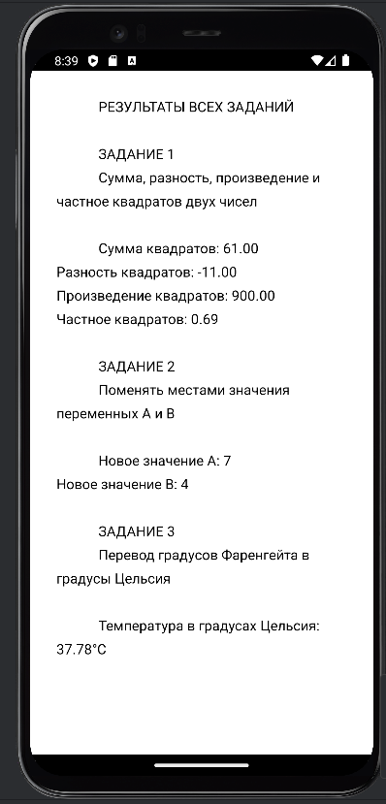

/24.12

Задание 1. Даны два ненулевых числа. Найти сумму, разность, произведение и
частное их квадратов.

Листинг интерфейса
<LinearLayout xmlns:android="http://schemas.android.com/apk/res/android"
android:layout_width="match_parent"
android:layout_height="match_parent"
android:orientation="vertical"
android:padding="16dp">

<TextView
android:layout_width="wrap_content"
android:layout_height="wrap_content"
android:text="Задание 1: Даны два ненулевых числа. Найти сумму, разность, произведение и частное их квадратов."
android:textSize="16sp"
android:layout_marginBottom="16dp"/>

<EditText
android:id="@+id/editNum1"
android:layout_width="match_parent"
android:layout_height="wrap_content"
android:hint="Число 1"
android:inputType="numberDecimal"/>

<EditText
android:id="@+id/editNum2"
android:layout_width="match_parent"
android:layout_height="wrap_content"
android:hint="Число 2"
android:inputType="numberDecimal"/>

<Button
android:id="@+id/btnCalculate"
android:layout_width="match_parent"
android:layout_height="wrap_content"
android:text="Вычислить"
android:layout_marginTop="16dp"/>

<TextView
android:id="@+id/tvResult"
android:layout_width="match_parent"
android:layout_height="wrap_content"
android:layout_marginTop="16dp"
android:textSize="18sp"
android:textStyle="bold"/>

</LinearLayout>

Листинг программы
class FirstFragment : Fragment() {

private var _binding: FragmentFirstBinding? = null
private val binding get() = _binding!!

override fun onCreateView(
inflater: LayoutInflater, container: ViewGroup?,
savedInstanceState: Bundle?
): View {
_binding = FragmentFirstBinding.inflate(inflater, container, false)
return binding.root
}

override fun onViewCreated(view: View, savedInstanceState: Bundle?) {
super.onViewCreated(view, savedInstanceState)

binding.btnCalculate.setOnClickListener {
calculate()
}
}

private fun calculate() {
val num1 = binding.editNum1.text.toString().toDoubleOrNull()
val num2 = binding.editNum2.text.toString().toDoubleOrNull()

if (num1 == null || num2 == null || num1 == 0.0 || num2 == 0.0) {
binding.tvResult.text = "Введите два ненулевых числа"
return
}

val square1 = num1 * num1
val square2 = num2 * num2

val sum = square1 + square2
val diff = square1 - square2
val product = square1 * square2
val quotient = square1 / square2

val result = """
Сумма квадратов: $sum
Разность квадратов: $diff
Произведение квадратов: $product
Частное квадратов: ${String.format("%.2f", quotient)}
""".trimIndent()

binding.tvResult.text = result
}

override fun onDestroyView() {
super.onDestroyView()
_binding = null
}
}

Скриншот программы

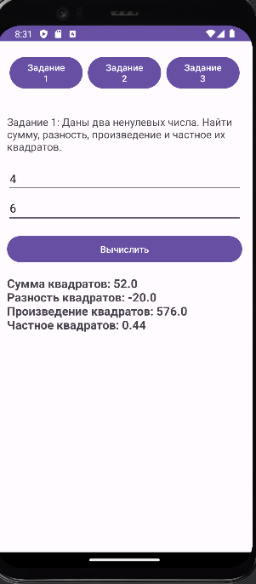

Задание 2. Поменять местами содержимое переменных A и B и вывести новые
значения A и B.

Листинг интерфейса
<LinearLayout xmlns:android="http://schemas.android.com/apk/res/android"
android:layout_width="match_parent"
android:layout_height="match_parent"
android:orientation="vertical"
android:padding="16dp">

<TextView
android:layout_width="wrap_content"
android:layout_height="wrap_content"
android:text="Задание 2: Поменять местами A и B"
android:textSize="16sp"
android:layout_marginBottom="16dp"/>

<EditText
android:id="@+id/editA"
android:layout_width="match_parent"
android:layout_height="wrap_content"
android:hint="A"
android:inputType="numberDecimal"/>

<EditText
android:id="@+id/editB"
android:layout_width="match_parent"
android:layout_height="wrap_content"
android:hint="B"
android:inputType="numberDecimal"/>

<Button
android:id="@+id/btnSwap"
android:layout_width="match_parent"
android:layout_height="wrap_content"
android:text="Поменять местами"
android:layout_marginTop="16dp"/>

<TextView
android:id="@+id/tvResult"
android:layout_width="match_parent"
android:layout_height="wrap_content"
android:layout_marginTop="16dp"
android:textSize="18sp"
android:textStyle="bold"/>

</LinearLayout>

Листинг программы
class SecondFragment : Fragment() {

private var _binding: FragmentSecondBinding? = null
private val binding get() = _binding!!

override fun onCreateView(
inflater: LayoutInflater, container: ViewGroup?,
savedInstanceState: Bundle?
): View {
_binding = FragmentSecondBinding.inflate(inflater, container, false)
return binding.root
}

override fun onViewCreated(view: View, savedInstanceState: Bundle?) {
super.onViewCreated(view, savedInstanceState)

binding.btnSwap.setOnClickListener {
swapValues()
}
}

private fun swapValues() {
val a = binding.editA.text.toString()
val b = binding.editB.text.toString()

if (a.isEmpty() || b.isEmpty()) {
binding.tvResult.text = "Введите оба значения"
return
}

binding.editA.setText(b)
binding.editB.setText(a)

binding.tvResult.text = "A = $b, B = $a (значения поменялись местами)"
}

override fun onDestroyView() {
super.onDestroyView()
_binding = null
}
}

Скриншот программы

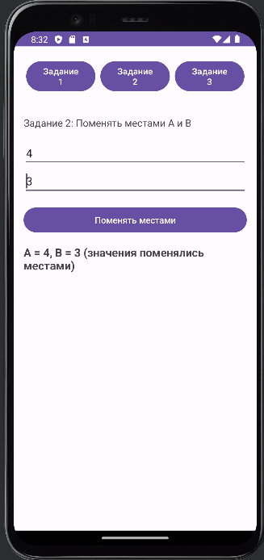

Задание 3. Дано значение температуры T в градусах Фаренгейта. Определить
значение этой же температуры в градусах Цельсия. Температура по Цельсию TC и
температура по Фаренгейту TF связаны следующим соотношением:
TC = (TF − 32)·5/9.

Листинг интерфейса
<LinearLayout xmlns:android="http://schemas.android.com/apk/res/android"
android:layout_width="match_parent"
android:layout_height="match_parent"
android:orientation="vertical"
android:padding="16dp">

<TextView
android:layout_width="wrap_content"
android:layout_height="wrap_content"
android:text="Задание 3: Перевести °F в °C"
android:textSize="16sp"
android:layout_marginBottom="16dp"/>

<EditText
android:id="@+id/editFahrenheit"
android:layout_width="match_parent"
android:layout_height="wrap_content"
android:hint="Температура в °F"
android:inputType="numberDecimal"/>

<Button
android:id="@+id/btnConvert"
android:layout_width="match_parent"
android:layout_height="wrap_content"
android:text="Перевести"
android:layout_marginTop="16dp"/>

<TextView
android:id="@+id/tvResult"
android:layout_width="match_parent"
android:layout_height="wrap_content"
android:layout_marginTop="16dp"
android:textSize="18sp"
android:textStyle="bold"/>

</LinearLayout>

Листинг программы
class ThirdFragment : Fragment() {

private var _binding: FragmentThirdBinding? = null
private val binding get() = _binding!!

override fun onCreateView(
inflater: LayoutInflater, container: ViewGroup?,
savedInstanceState: Bundle?
): View {
_binding = FragmentThirdBinding.inflate(inflater, container, false)
return binding.root
}

override fun onViewCreated(view: View, savedInstanceState: Bundle?) {
super.onViewCreated(view, savedInstanceState)

binding.btnConvert.setOnClickListener {
convert()
}
}

private fun convert() {
val fahrenheit = binding.editFahrenheit.text.toString().toDoubleOrNull()

if (fahrenheit == null) {
binding.tvResult.text = "Введите температуру"
return
}

val celsius = (fahrenheit - 32) * 5 / 9
binding.tvResult.text = "${String.format("%.2f", fahrenheit)} °F = ${String.format("%.2f", celsius)} °C"
}

override fun onDestroyView() {
super.onDestroyView()
_binding = null
}
}

Скриншот программы

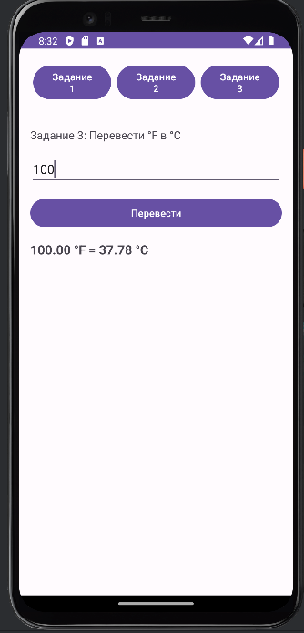

/25.12

1. Главный экран системы

Листинг интерфейса
<VBox alignment="CENTER" maxHeight="Infinity" maxWidth="Infinity" spacing="20" style="-fx-background-color: white;" xmlns="http://javafx.com/javafx/22" xmlns:fx="http://javafx.com/fxml/1" fx:controller="com.zelmex.pracmarathon.controller.Page1Controller">

<HBox alignment="CENTER_LEFT" maxWidth="Infinity" spacing="20" style="-fx-background-color: #2c3e50; -fx-padding: 10 20;">
<Label style="-fx-text-fill: white; -fx-font-size: 24px; -fx-font-weight: bold;" text="MARATHON SKILLS 2016" />
<Region HBox.hgrow="ALWAYS" />
<Button onAction="#login" style="-fx-background-color: #3498db; -fx-text-fill: white; -fx-font-weight: bold;" text="Login" />
</HBox>

<VBox alignment="CENTER" spacing="15" VBox.vgrow="ALWAYS">
<Label style="-fx-font-size: 18px;" text="Москва, Россия" />
<Label style="-fx-font-size: 18px;" text="среда 21 октября 2016" />

<VBox alignment="CENTER" spacing="15">
<Button onAction="#goToPage2" style="-fx-font-size: 16px; -fx-background-color: white; -fx-border-color: black; -fx-pref-width: 300px; -fx-pref-height: 50px;" text="Я хочу стать бегуном" />
<Button onAction="#goToPage8" style="-fx-font-size: 16px; -fx-background-color: white; -fx-border-color: black; -fx-pref-width: 300px; -fx-pref-height: 50px;" text="Я хочу стать спонсором бегуна" />
<Button onAction="#showAboutEvent" style="-fx-font-size: 16px; -fx-background-color: whote; -fx-pref-width: 300px; -fx-border-color: black; -fx-pref-height: 50px;" text="Я хочу узнать больше о событии" />
</VBox>
</VBox>

<Label style="-fx-font-size: 14px; -fx-text-fill: #2c3e50; -fx-padding: 20 0;" text="18 дней 8 часов и 17 минут до старта марафона!" />
</VBox>

Листинг программы
public class Page1Controller {
@FXML
private void goToPage2() {
Manager.switchTo("page2.fxml", "Marathon Skills 2016");
}

@FXML
private void goToPage8() {
Manager.switchTo("page8.fxml", "Спонсор бегуна");
}

@FXML
private void showAboutEvent() {
Alert alert = new Alert(Alert.AlertType.INFORMATION);
alert.setTitle("Информация о событии");
alert.setHeaderText("Marathon Skills 2016");
alert.setContentText("Marathon Skills 2016 пройдет в Москве 21 октября 2016 года.\n\n" +
"Это ежегодное мероприятие, объединяющее бегунов со всего мира.\n" +
"Доступные дистанции:\n" +
"- 42 км (полный марафон)\n" +
"- 21 км (полумарафон)\n" +
"- 5 км (малая дистанция)\n\n" +
"Регистрация открыта до 15 октября 2016 года.");
alert.showAndWait();
}

@FXML
private void login() {
Manager.switchTo("page3.fxml", "Форма авторизации");
}
}

Скриншот программы

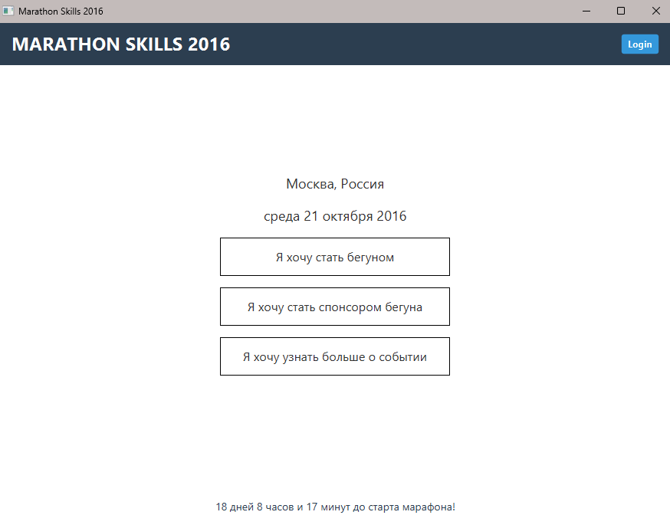

2. Проверка уже введенных раньше бегунов

Листинг интерфейса
<VBox alignment="CENTER" spacing="20" style="-fx-background-color: white;" xmlns="http://javafx.com/javafx/22" xmlns:fx="http://javafx.com/fxml/1" fx:controller="com.zelmex.pracmarathon.controller.Page2Controller">

<HBox alignment="CENTER_LEFT" spacing="20" style="-fx-background-color: #2c3e50; -fx-padding: 10 20;">
<Label style="-fx-text-fill: white; -fx-font-size: 24px; -fx-font-weight: bold;" text="MARATHON SKILLS 2016" />
<Region HBox.hgrow="ALWAYS" />
<Button onAction="#goBack" style="-fx-background-color: #3498db; -fx-text-fill: white; -fx-font-weight: bold;" text="Назад" />
<Button onAction="#login" style="-fx-background-color: #3498db; -fx-text-fill: white; -fx-font-weight: bold;" text="Login" />
</HBox>

<VBox alignment="CENTER" spacing="15" style="-fx-padding: 50;">
<Button onAction="#goToPage3" style="-fx-font-size: 16px; -fx-background-color: white; -fx-border-color: black; -fx-pref-width: 250px; -fx-pref-height: 50px;" text="Я участвовал ранее" />
<Button onAction="#goToPage4" style="-fx-font-size: 16px; -fx-background-color: white; -fx-border-color: black; -fx-pref-width: 250px; -fx-pref-height: 50px;" text="Я новый участник" />
</VBox>

<Region VBox.vgrow="ALWAYS" />

<Label style="-fx-font-size: 14px; -fx-text-fill: #2c3e50; -fx-padding: 20;" text="18 дней 8 часов и 17 минут до старта марафона!" />
</VBox>

Листинг программы
public class Page2Controller {
@FXML
private void goToPage3() {
Manager.switchTo("page3.fxml", "Форма авторизации");
}

@FXML
private void goToPage4() {
Manager.switchTo("page4.fxml", "Регистрация бегуна");
}

@FXML
private void goBack() {
Manager.switchTo("page1.fxml", "Marathon Skills 2016");
}

@FXML
private void login() {
Manager.switchTo("page3.fxml", "Форма авторизации");
}
}

Скриншот программы

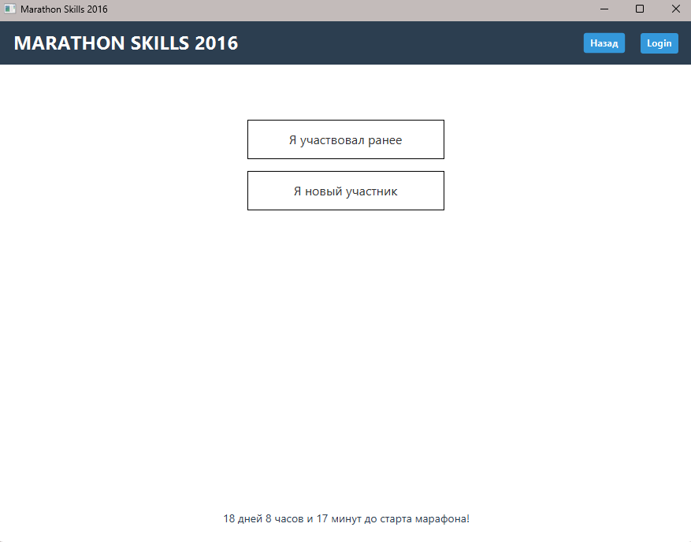

3. Меню авторизации

Листинг интерфейса
<VBox alignment="CENTER" spacing="20" style="-fx-background-color: white;" xmlns="http://javafx.com/javafx/22" xmlns:fx="http://javafx.com/fxml/1" fx:controller="com.zelmex.pracmarathon.controller.Page3Controller">

<HBox alignment="CENTER_LEFT" spacing="20" style="-fx-background-color: #2c3e50; -fx-padding: 10 20;">
<Label style="-fx-text-fill: white; -fx-font-size: 24px; -fx-font-weight: bold;" text="MARATHON SKILLS 2016" />
<Region HBox.hgrow="ALWAYS" />
<Button onAction="#cancel" style="-fx-background-color: #3498db; -fx-text-fill: white; -fx-font-weight: bold;" text="Назад" />
<Button onAction="#logout" style="-fx-background-color: #e74c3c; -fx-text-fill: white; -fx-font-weight: bold;" text="Logout" />
</HBox>

<Label style="-fx-font-size: 20px; -fx-font-weight: bold;" text="Форма авторизации" />
<Label style="-fx-text-alignment: center; -fx-padding: 10;" text="Пожалуйста, авторизуйтесь в системе, используя ваш адрес электронной почты и пароль." wrapText="true" />

<GridPane alignment="CENTER" hgap="10" vgap="15">
<columnConstraints>
<ColumnConstraints prefWidth="100" />
<ColumnConstraints prefWidth="250" />
</columnConstraints>

<Label text="Email:" GridPane.columnIndex="0" GridPane.rowIndex="0" />
<TextField fx:id="emailField" prefWidth="250" promptText="Enter your email address" GridPane.columnIndex="1" GridPane.rowIndex="0" />

<Label text="Password:" GridPane.columnIndex="0" GridPane.rowIndex="1" />
<PasswordField fx:id="passwordField" prefWidth="250" promptText="Enter your password" GridPane.columnIndex="1" GridPane.rowIndex="1" />
<rowConstraints>
<RowConstraints />
<RowConstraints />
</rowConstraints>
</GridPane>

<Label fx:id="errorLabel" style="-fx-text-fill: red;" />

<HBox alignment="CENTER" spacing="20">
<Button onAction="#login" style="-fx-pref-width: 100px; -fx-background-color: white; -fx-pref-height: 40px; -fx-border-color: black;" text="Login" />
<Button onAction="#cancel" style="-fx-pref-width: 100px; -fx-background-color: white; -fx-border-color: black; -fx-pref-height: 40px;" text="Cancel" />
</HBox>

<Region VBox.vgrow="ALWAYS" />

<Label style="-fx-font-size: 14px; -fx-text-fill: #2c3e50; -fx-padding: 20;" text="18 дней 8 часов и 17 минут до старта марафона!" />
</VBox>

Листинг программы
public class Page3Controller {
@FXML private TextField emailField;
@FXML private PasswordField passwordField;
@FXML private Label errorLabel;

@FXML
private void login() {
String email = emailField.getText();
String password = passwordField.getText();

if (email.equals("247@gmail.com") && password.equals("123123")) {
Manager.switchTo("page7.fxml", "Меню бегуна");
} else {
errorLabel.setText("Неверный email или пароль!");
}
}

@FXML
private void cancel() {
Manager.switchTo("page1.fxml", "Marathon Skills 2016");
}

@FXML
private void logout() {
Alert alert = new Alert(Alert.AlertType.CONFIRMATION);
alert.setTitle("Выход");
alert.setHeaderText("Вы уверены, что хотите выйти?");

Optional<ButtonType> result = alert.showAndWait();
if (result.isPresent() && result.get() == ButtonType.OK) {
Manager.switchTo("page1.fxml", "Marathon Skills 2016");
}
}
}

Скриншот программы

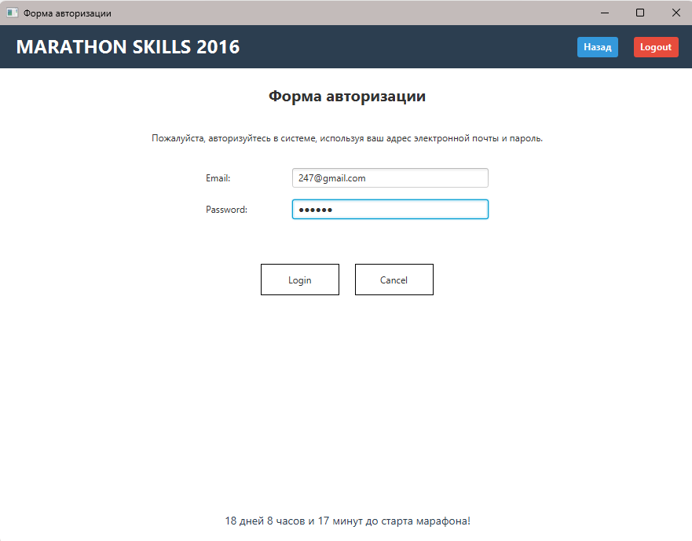

4. Меню регистрации бегунов

Листинг интерфейса
<ScrollPane fitToWidth="true" xmlns="http://javafx.com/javafx/22" xmlns:fx="http://javafx.com/fxml/1" fx:controller="com.zelmex.pracmarathon.controller.Page4Controller">

<VBox alignment="CENTER" spacing="20" style="-fx-background-color: white;">
<HBox alignment="CENTER_LEFT" spacing="20" style="-fx-background-color: #2c3e50; -fx-padding: 10 20;">
<Label style="-fx-text-fill: white; -fx-font-size: 24px; -fx-font-weight: bold;" text="MARATHON SKILLS 2016" />
<Region HBox.hgrow="ALWAYS" />
<Button onAction="#cancel" style="-fx-background-color: #3498db; -fx-text-fill: white; -fx-font-weight: bold;" text="Назад" />
<Button onAction="#logout" style="-fx-background-color: #e74c3c; -fx-text-fill: white; -fx-font-weight: bold;" text="Logout" />
</HBox>

<Label style="-fx-font-size: 20px; -fx-font-weight: bold;" text="Регистрация бегуна" />
<Label style="-fx-text-alignment: center; -fx-padding: 10;" text="Пожалуйста заполните всю информацию, чтобы зарегистрироваться в качестве бегуна." wrapText="true" />

<GridPane alignment="CENTER" hgap="15" vgap="15">
<columnConstraints>
<ColumnConstraints prefWidth="150" />
<ColumnConstraints prefWidth="250" />
</columnConstraints>

<Label text="Email:" GridPane.columnIndex="0" GridPane.rowIndex="0" />
<TextField fx:id="emailField" promptText="Email" GridPane.columnIndex="1" GridPane.rowIndex="0" />

<Label text="Пароль:" GridPane.columnIndex="0" GridPane.rowIndex="1" />
<PasswordField fx:id="passwordField" promptText="Пароль" GridPane.columnIndex="1" GridPane.rowIndex="1" />

<Label text="Повторите пароль:" GridPane.columnIndex="0" GridPane.rowIndex="2" />
<PasswordField fx:id="confirmPasswordField" promptText="Повторите пароль" GridPane.columnIndex="1" GridPane.rowIndex="2" />

<Label text="Имя:" GridPane.columnIndex="0" GridPane.rowIndex="3" />
<TextField fx:id="firstNameField" promptText="Имя" GridPane.columnIndex="1" GridPane.rowIndex="3" />

<Label text="Фамилия:" GridPane.columnIndex="0" GridPane.rowIndex="4" />
<TextField fx:id="lastNameField" promptText="Фамилия" GridPane.columnIndex="1" GridPane.rowIndex="4" />

<Label text="Пол:" GridPane.columnIndex="0" GridPane.rowIndex="5" />
<HBox spacing="20" GridPane.columnIndex="1" GridPane.rowIndex="5">
<RadioButton fx:id="maleRadio" selected="true" text="Мужской" />
<RadioButton fx:id="femaleRadio" text="Женский" />
</HBox>

<Label text="Фото файл:" GridPane.columnIndex="0" GridPane.rowIndex="6" />
<HBox spacing="10" GridPane.columnIndex="1" GridPane.rowIndex="6">
<TextField editable="false" prefWidth="150" text="Photo_logo.jpg" />
<Button onAction="#showPhotoAlert" text="Просмотр..." />
</HBox>

<Label text="Дата рождения:" GridPane.columnIndex="0" GridPane.rowIndex="7" />
<TextField fx:id="birthDateField" promptText="1978-07-16" GridPane.columnIndex="1" GridPane.rowIndex="7" />

<Label text="Страна:" GridPane.columnIndex="0" GridPane.rowIndex="8" />
<TextField fx:id="countryField" promptText="Russia" GridPane.columnIndex="1" GridPane.rowIndex="8" />
<rowConstraints>
<RowConstraints />
<RowConstraints />
<RowConstraints />
<RowConstraints />
<RowConstraints />
<RowConstraints />
<RowConstraints />
<RowConstraints />
<RowConstraints />
</rowConstraints>
</GridPane>

<Label fx:id="errorLabel" style="-fx-text-fill: red;" />

<HBox alignment="CENTER" spacing="20">
<Button onAction="#register" style="-fx-pref-width: 120px; -fx-background-color: white; -fx-border-color: black; -fx-pref-height: 40px;" text="Регистрация" />
<Button onAction="#cancel" style="-fx-pref-width: 120px; -fx-background-color: white; -fx-border-color: black; -fx-pref-height: 40px;" text="Отмена" />
</HBox>

<Region VBox.vgrow="ALWAYS" />

<Label style="-fx-font-size: 14px; -fx-text-fill: #2c3e50; -fx-padding: 20;" text="18 дней 8 часов и 17 минут до старта марафона!" />
</VBox>
</ScrollPane>

Листинг программы
public class Page4Controller {
@FXML private TextField emailField;
@FXML private PasswordField passwordField;
@FXML private PasswordField confirmPasswordField;
@FXML private TextField firstNameField;
@FXML private TextField lastNameField;
@FXML private RadioButton maleRadio;
@FXML private RadioButton femaleRadio;
@FXML private TextField birthDateField;
@FXML private TextField countryField;
@FXML private Label errorLabel;

@FXML
private void register() {
String email = emailField.getText();
String password = passwordField.getText();
String confirm = confirmPasswordField.getText();
String firstName = firstNameField.getText();
String lastName = lastNameField.getText();
String birthDate = birthDateField.getText();
String country = countryField.getText();

if (email.isEmpty() || password.isEmpty() || confirm.isEmpty() ||
firstName.isEmpty() || lastName.isEmpty() || birthDate.isEmpty() || country.isEmpty()) {
errorLabel.setText("Заполните все поля!");
return;
}

if (!password.equals(confirm)) {
errorLabel.setText("Пароли не совпадают!");
return;
}

if (!birthDate.matches("\\d{4}-\\d{2}-\\d{2}")) {
errorLabel.setText("Дата должна быть в формате ГГГГ-ММ-ДД!");
return;
}

Manager.switchTo("page6.fxml", "Подтверждение регистрации");
}

@FXML
private void cancel() {
Manager.switchTo("page2.fxml", "Marathon Skills 2016");
}

@FXML
private void showPhotoAlert() {
Alert alert = new Alert(AlertType.INFORMATION);
alert.setTitle("Информация");
alert.setHeaderText(null);
alert.setContentText("Функция на данный момент не доступна");
alert.showAndWait();
}

@FXML
private void logout() {
Alert alert = new Alert(Alert.AlertType.CONFIRMATION);
alert.setTitle("Выход");
alert.setHeaderText("Вы уверены, что хотите выйти?");

Optional<ButtonType> result = alert.showAndWait();
if (result.isPresent() && result.get() == ButtonType.OK) {
Manager.switchTo("page1.fxml", "Marathon Skills 2016");
}
}
}

Скриншот программы

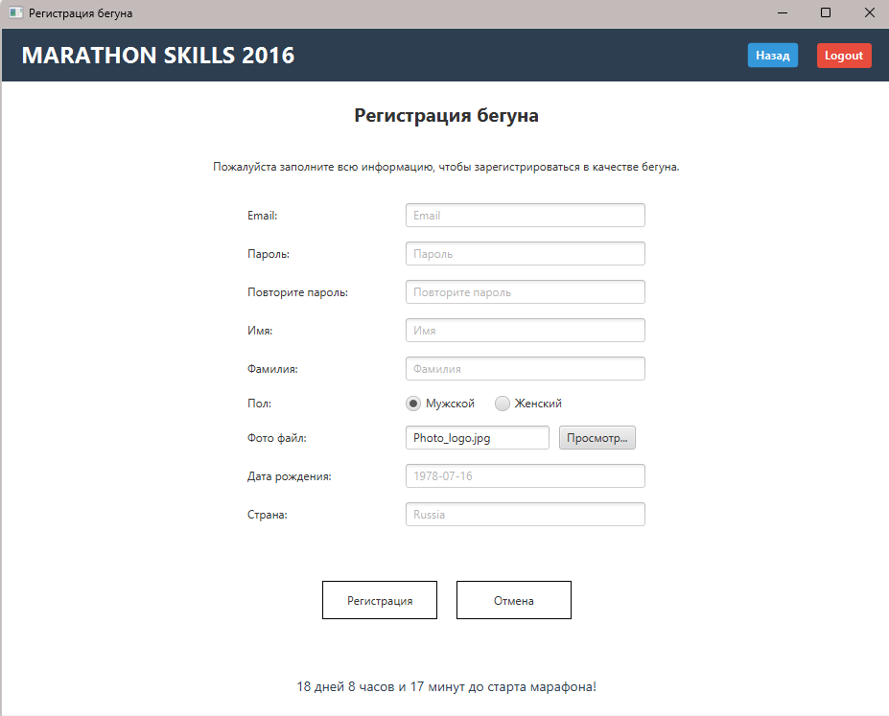

5. Регистрация на марафон

Листинг интерфейса
<ScrollPane fitToWidth="true" style="-fx-background-color: white;" xmlns="http://javafx.com/javafx/22" xmlns:fx="http://javafx.com/fxml/1" fx:controller="com.zelmex.pracmarathon.controller.Page5Controller">

<VBox alignment="TOP_CENTER" maxHeight="Infinity" maxWidth="Infinity" spacing="20" style="-fx-background-color: white;">

<!-- Заголовок -->
<HBox alignment="CENTER_LEFT" maxWidth="Infinity" spacing="20" style="-fx-background-color: #2c3e50; -fx-padding: 15 20;">
<Label style="-fx-text-fill: white; -fx-font-size: 24px; -fx-font-weight: bold;" text="MARATHON SKILLS 2016" />
<Region HBox.hgrow="ALWAYS" />
<Button onAction="#cancel" style="-fx-background-color: #3498db; -fx-text-fill: white; -fx-font-weight: bold;" text="Назад" />
<Button onAction="#logout" style="-fx-background-color: #e74c3c; -fx-text-fill: white; -fx-font-weight: bold;" text="Logout" />
</HBox>

<!-- Основной контент -->
<VBox alignment="TOP_CENTER" maxWidth="800" spacing="20" style="-fx-padding: 20;">

<Label style="-fx-font-size: 22px; -fx-font-weight: bold;" text="Регистрация на марафон" />

<Label style="-fx-text-alignment: center; -fx-font-size: 14px; -fx-padding: 0 0 20 0;" text="Пожалуйста заполните всю информацию, чтобы зарегистрироваться на Skills Marathon 2016 проводимом в Москве. Russia. С вами свяжутся после регистрации для уточнения оплаты и другой информации." wrapText="true" />

<!-- Вид марафона (CheckBox - можно выбрать несколько) -->
<VBox alignment="CENTER_LEFT" spacing="10" style="-fx-padding: 10;">
<Label style="-fx-font-weight: bold; -fx-font-size: 16px;" text="Вид марафона:" />

<VBox spacing="8" style="-fx-padding: 5 0 0 20;">
<!-- Добавляем fx:id для каждого CheckBox -->
<CheckBox fx:id="fullMarathonCheck" onAction="#updateTotal" text="42km Полный марафон($145)" />
<CheckBox fx:id="halfMarathonCheck" onAction="#updateTotal" text="21km Полумарафон ($75)" />
<CheckBox fx:id="shortMarathonCheck" onAction="#updateTotal" selected="true" text="5km Малая дистанция ($20)" />
</VBox>
</VBox>

<!-- Детали спонсорства -->
<VBox alignment="CENTER_LEFT" spacing="10" style="-fx-padding: 10;">
<Label style="-fx-font-weight: bold; -fx-font-size: 16px;" text="Детали спонсорства" />

<HBox spacing="10" style="-fx-padding: 5 0 0 20;">
<Label text="Взнос:" />
<Label style="-fx-font-weight: bold;" text="Фонд кошек" />
</HBox>

<HBox spacing="10" style="-fx-padding: 5 0 0 20;">
<Label text="Сумма взноса:" />
<Label style="-fx-font-weight: bold;" text="500$" />
</HBox>
</VBox>

<!-- Варианты комплектов (RadioButton - можно выбрать только один) -->
<VBox alignment="CENTER_LEFT" spacing="10" style="-fx-padding: 10;">
<Label style="-fx-font-weight: bold; -fx-font-size: 16px;" text="Варианты комплектов:" />

<!-- ToggleGroup для RadioButton -->
<VBox spacing="8" style="-fx-padding: 5 0 0 20;">
<fx:define>
<ToggleGroup fx:id="kitToggleGroup" />
</fx:define>

<RadioButton fx:id="kitACheck" onAction="#updateTotal" selected="true" text="Вариант A ($0): Номер бегуна+ RFID браслет.">
<toggleGroup>
<ToggleGroup fx:id="kitToggleGroup" />
</toggleGroup></RadioButton>
<RadioButton fx:id="kitBCheck" onAction="#updateTotal" text="Вариант B ($20): вариант A + бейсболка + бутылка воды." toggleGroup="$kitToggleGroup" />
<RadioButton fx:id="kitCCheck" onAction="#updateTotal" text="Вариант C ($45): Вариант B + футболка + сувенирный буклет." toggleGroup="$kitToggleGroup" />
</VBox>
</VBox>

<!-- Регистрационный взнос -->
<HBox alignment="CENTER" spacing="50" style="-fx-padding: 20;">
<VBox alignment="CENTER" spacing="10">
<Label style="-fx-font-weight: bold; -fx-font-size: 16px;" text="Регистрационный взнос" />
<Label fx:id="totalLabel" style="-fx-font-size: 28px; -fx-font-weight: bold;" text="185$" />
</VBox>
</HBox>

<!-- Кнопки действий -->
<HBox alignment="CENTER" spacing="20" style="-fx-padding: 20;">
<Button onAction="#registerMarathon" style="-fx-pref-width: 150px; -fx-background-color: white; -fx-border-color: black; -fx-pref-height: 45px; -fx-font-size: 16px;" text="Регистрация" />
<Button onAction="#cancel" style="-fx-pref-width: 150px; -fx-background-color: white; -fx-border-color: black; -fx-pref-height: 45px; -fx-font-size: 16px;" text="Отмена" />
</HBox>
</VBox>

<Region VBox.vgrow="ALWAYS" />

<!-- Футер -->
<Label style="-fx-font-size: 14px; -fx-text-fill: #2c3e50; -fx-padding: 20; -fx-font-weight: bold;" text="18 дней 8 часов и 17 минут до старта марафона!" />
</VBox>
</ScrollPane>

Листинг программы
public class Page5Controller {
@FXML private Label totalLabel;
@FXML private CheckBox fullMarathonCheck;
@FXML private CheckBox halfMarathonCheck;
@FXML private CheckBox shortMarathonCheck;
@FXML private RadioButton kitACheck;
@FXML private RadioButton kitBCheck;
@FXML private RadioButton kitCCheck;
@FXML private ToggleGroup kitToggleGroup;

// Цены
private final int FULL_MARATHON_PRICE = 145;
private final int HALF_MARATHON_PRICE = 75;
private final int SHORT_MARATHON_PRICE = 20;
private final int SPONSOR_AMOUNT = 500; // Фиксированный взнос
private final int KIT_A_PRICE = 0;
private final int KIT_B_PRICE = 20;
private final int KIT_C_PRICE = 45;

@FXML
public void initialize() {
updateTotal();
}

@FXML
public void updateTotal() {
int total = 0;

// Считаем стоимость выбранных марафонов
if (fullMarathonCheck.isSelected()) {
total += FULL_MARATHON_PRICE;
}
if (halfMarathonCheck.isSelected()) {
total += HALF_MARATHON_PRICE;
}
if (shortMarathonCheck.isSelected()) {
total += SHORT_MARATHON_PRICE;
}

// Добавляем спонсорский взнос
total += SPONSOR_AMOUNT;

// Добавляем стоимость выбранного комплекта
if (kitACheck.isSelected()) {
total += KIT_A_PRICE;
} else if (kitBCheck.isSelected()) {
total += KIT_B_PRICE;
} else if (kitCCheck.isSelected()) {
total += KIT_C_PRICE;
}

// Обновляем отображение
totalLabel.setText("$" + total);
}

@FXML
private void registerMarathon() {
// Проверяем, что выбран хотя бы один марафон
if (!fullMarathonCheck.isSelected() &&
!halfMarathonCheck.isSelected() &&
!shortMarathonCheck.isSelected()) {
Alert alert = new Alert(Alert.AlertType.WARNING);
alert.setTitle("Внимание");
alert.setHeaderText(null);
alert.setContentText("Пожалуйста, выберите хотя бы один вид марафона!");
alert.showAndWait();
return;
}

Manager.switchTo("page6.fxml", "Подтверждение регистрации");
}

@FXML
private void cancel() {
Manager.switchTo("page7.fxml", "Меню бегуна");
}

@FXML
private void logout() {
Alert alert = new Alert(Alert.AlertType.CONFIRMATION);
alert.setTitle("Выход");
alert.setHeaderText("Вы уверены, что хотите выйти?");

Optional<ButtonType> result = alert.showAndWait();
if (result.isPresent() && result.get() == ButtonType.OK) {
Manager.switchTo("page1.fxml", "Marathon Skills 2016");
}
}
}

Скриншот программы

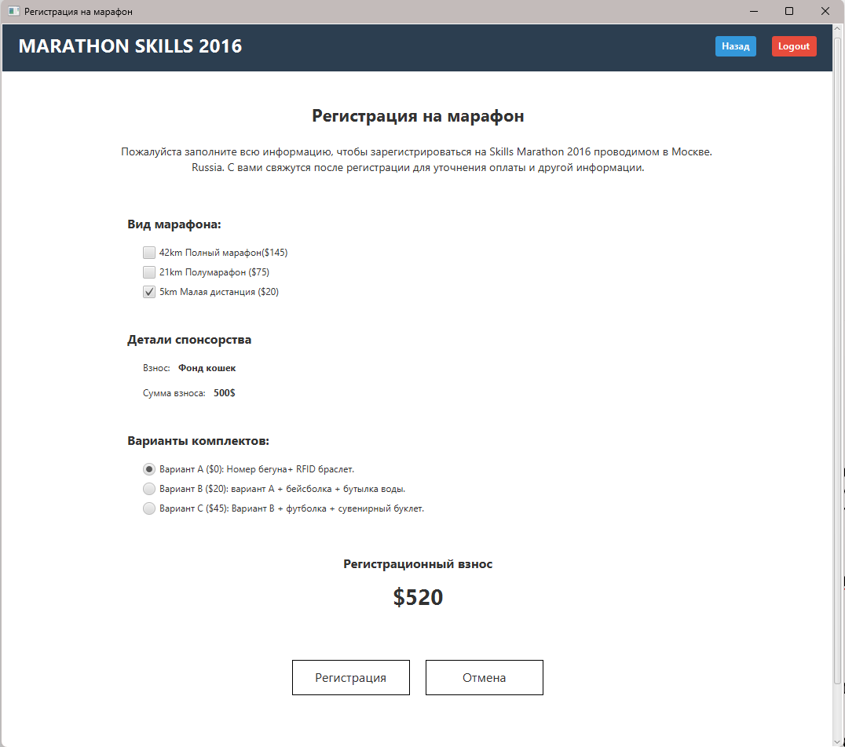

6. Подтверждение регистрации бегуна

Листинг интерфейса
<VBox alignment="CENTER" spacing="20" style="-fx-background-color: white;" xmlns="http://javafx.com/javafx/22" xmlns:fx="http://javafx.com/fxml/1" fx:controller="com.zelmex.pracmarathon.controller.Page6Controller">

<HBox alignment="CENTER_LEFT" spacing="20" style="-fx-background-color: #2c3e50; -fx-padding: 10 20;">
<Label style="-fx-text-fill: white; -fx-font-size: 24px; -fx-font-weight: bold;" text="MARATHON SKILLS 2016" />
<Region HBox.hgrow="ALWAYS" />
<Button onAction="#logout" style="-fx-background-color: #e74c3c; -fx-text-fill: white; -fx-font-weight: bold;" text="Logout" />
</HBox>

<VBox alignment="CENTER" spacing="20" style="-fx-padding: 50;">
<Label style="-fx-font-size: 20px; -fx-font-weight: bold; -fx-text-alignment: center;" text="Спасибо за вашу регистрацию в качестве бегуна!" />

<Label style="-fx-text-alignment: center;" text="Спасибо за вашу регистрацию в качестве бегуна в Marathon Skills 2016!" />

<Label style="-fx-text-alignment: center;" text="С вами свяжутся по поводу оплаты." />
</VBox>

<Button onAction="#ok" style="-fx-pref-width: 100px; -fx-background-color: white; -fx-border-color: black; -fx-pref-height: 40px;" text="OK" />

<Region VBox.vgrow="ALWAYS" />

<Label style="-fx-font-size: 14px; -fx-text-fill: #2c3e50; -fx-padding: 20;" text="18 дней 8 часов и 17 минут до старта марафона!" />
</VBox>

Листинг программы
public class Page6Controller {
@FXML
private void ok() {
Manager.switchTo("page7.fxml", "Меню бегуна");
}

@FXML
private void logout() {
Alert alert = new Alert(Alert.AlertType.CONFIRMATION);
alert.setTitle("Выход");
alert.setHeaderText("Вы уверены, что хотите выйти?");

Optional<ButtonType> result = alert.showAndWait();
if (result.isPresent() && result.get() == ButtonType.OK) {
Manager.switchTo("page1.fxml", "Marathon Skills 2016");
}
}
}

Скриншот программы

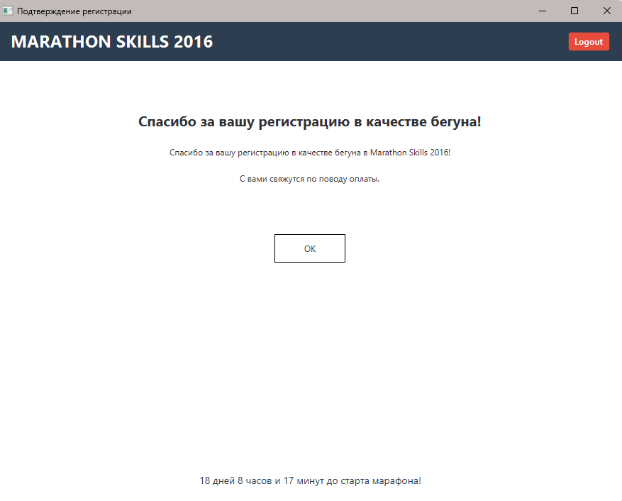

7. Меню бегуна

Листинг интерфейса
<VBox alignment="CENTER" spacing="20" style="-fx-background-color: white;" xmlns="http://javafx.com/javafx/22" xmlns:fx="http://javafx.com/fxml/1" fx:controller="com.zelmex.pracmarathon.controller.Page7Controller">

<HBox alignment="CENTER_LEFT" spacing="20" style="-fx-background-color: #2c3e50; -fx-padding: 10 20;">
<Label style="-fx-text-fill: white; -fx-font-size: 24px; -fx-font-weight: bold;" text="MARATHON SKILLS 2016" />
<Region HBox.hgrow="ALWAYS" />
<Button onAction="#goBack" style="-fx-background-color: #3498db; -fx-text-fill: white; -fx-font-weight: bold;" text="Назад" />
<Button onAction="#logout" style="-fx-background-color: #e74c3c; -fx-text-fill: white; -fx-font-weight: bold;" text="Logout" />
</HBox>

<Label style="-fx-font-size: 20px; -fx-font-weight: bold;" text="Меню бегуна" />

<GridPane alignment="CENTER" hgap="30" vgap="20">
<columnConstraints>
<ColumnConstraints prefWidth="250" />
<ColumnConstraints prefWidth="250" />
</columnConstraints>
<rowConstraints>
<RowConstraints prefHeight="60" />
<RowConstraints prefHeight="60" />
</rowConstraints>

<Button maxHeight="Infinity" maxWidth="Infinity" onAction="#goToPage5" style="-fx-font-size: 16px; -fx-background-color: white; -fx-border-color: black;" text="Регистрация на марафон" GridPane.columnIndex="0" GridPane.rowIndex="0" />

<Button maxHeight="Infinity" maxWidth="Infinity" onAction="#goToPage10" style="-fx-font-size: 16px; -fx-background-color: white; -fx-border-color: black;" text="Мои спонсоры" GridPane.columnIndex="1" GridPane.rowIndex="0" />

<Button maxHeight="Infinity" maxWidth="Infinity" onAction="#showProfileAlert" style="-fx-font-size: 16px; -fx-background-color: white; -fx-border-color: black;" text="Редактирование профиля" GridPane.columnIndex="0" GridPane.rowIndex="1" />

<Button maxHeight="Infinity" maxWidth="Infinity" onAction="#showResultsAlert" style="-fx-font-size: 16px; -fx-background-color: white; -fx-border-color: black;" text="Мои результаты" GridPane.columnIndex="1" GridPane.rowIndex="1" />
</GridPane>

<Button onAction="#showContacts" style="-fx-pref-width: 250px; -fx-pref-height: 60px; -fx-background-color: white; -fx-border-color: black; -fx-font-size: 16px;" text="Контакты" />

<Region VBox.vgrow="ALWAYS" />

<Label style="-fx-font-size: 14px; -fx-text-fill: #2c3e50; -fx-padding: 20;" text="18 дней 8 часов и 17 минут до старта марафона!" />
</VBox>

Листинг программы
public class Page7Controller {
@FXML
private void goToPage5() {
Manager.switchTo("page5.fxml", "Регистрация на марафон");
}

@FXML
private void goToPage10() {
Manager.switchTo("page10.fxml", "Мои спонсоры");
}

@FXML
private void showContacts() {
Alert alert = new Alert(Alert.AlertType.INFORMATION);
alert.setTitle("Контакты");
alert.setHeaderText("Для получения дополнительной информации пожалуйста свяжитесь с координаторами");
alert.setContentText("Телефон: +55 11 9988 7766\nEmail: coordinators@marathonskills.org");
alert.showAndWait();
}

@FXML
private void showProfileAlert() {
Alert alert = new Alert(Alert.AlertType.INFORMATION);
alert.setTitle("Информация");
alert.setHeaderText(null);
alert.setContentText("Функция редактирования профиля пока не доступна");
alert.showAndWait();
}

@FXML
private void showResultsAlert() {
Alert alert = new Alert(Alert.AlertType.INFORMATION);
alert.setTitle("Информация");
alert.setHeaderText(null);
alert.setContentText("Мои результаты пока не доступны");
alert.showAndWait();
}

@FXML
private void logout() {
Alert alert = new Alert(Alert.AlertType.CONFIRMATION);
alert.setTitle("Выход");
alert.setHeaderText("Вы уверены, что хотите выйти?");

Optional<ButtonType> result = alert.showAndWait();
if (result.isPresent() && result.get() == ButtonType.OK) {
Manager.switchTo("page1.fxml", "Marathon Skills 2016");
}
}

@FXML
private void goBack() {
Manager.switchTo("page1.fxml", "Marathon Skills 2016");
}
}

Скриншот программы

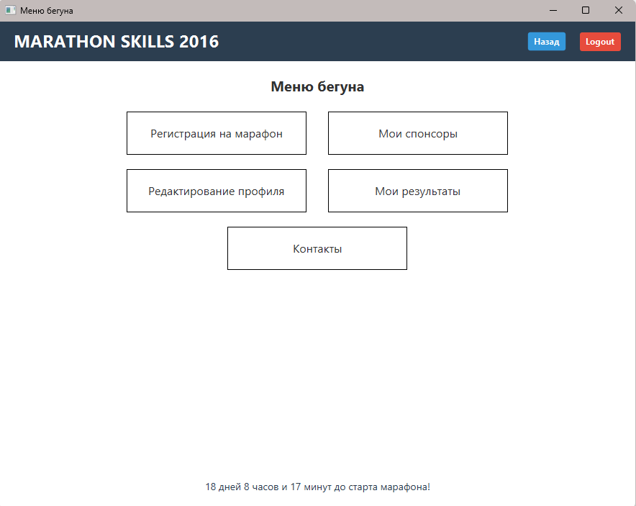

8. Спонсор бегуна

Листинг интерфейса
<ScrollPane fitToWidth="true" xmlns="http://javafx.com/javafx/22" xmlns:fx="http://javafx.com/fxml/1" fx:controller="com.zelmex.pracmarathon.controller.Page8Controller">

<VBox alignment="CENTER" spacing="20" style="-fx-background-color: white;">
<HBox alignment="CENTER_LEFT" spacing="20" style="-fx-background-color: #2c3e50; -fx-padding: 10 20;">
<Label style="-fx-text-fill: white; -fx-font-size: 24px; -fx-font-weight: bold;" text="MARATHON SKILLS 2016" />
<Region HBox.hgrow="ALWAYS" />
<Button onAction="#cancel" style="-fx-background-color: #3498db; -fx-text-fill: white; -fx-font-weight: bold;" text="Назад" />
<Button onAction="#logout" style="-fx-background-color: #e74c3c; -fx-text-fill: white; -fx-font-weight: bold;" text="Logout" />
</HBox>

<Label style="-fx-font-size: 20px; -fx-font-weight: bold;" text="Спонсор бегуна" />
<Label style="-fx-text-alignment: center; -fx-padding: 10;" text="Пожалуйста выберите бегуна, которого вы отели бы спонсировать и сумму, которую вы хотели бы спонсировать. Спасибо за вашу поддержку бегунов и их благотворительных учреждений." wrapText="true" />

<GridPane alignment="CENTER" hgap="15" vgap="15">
<columnConstraints>
<ColumnConstraints prefWidth="150" />
<ColumnConstraints prefWidth="250" />
</columnConstraints>

<Label text="Ваше имя:" GridPane.columnIndex="0" GridPane.rowIndex="0" />
<TextField fx:id="nameField" promptText="Ваше имя" GridPane.columnIndex="1" GridPane.rowIndex="0" />

<Label text="Бегун:" GridPane.columnIndex="0" GridPane.rowIndex="1" />
<ComboBox fx:id="runnerComboBox" promptText="Выберите бегуна" GridPane.columnIndex="1" GridPane.rowIndex="1" />

<Label text="Карта:" GridPane.columnIndex="0" GridPane.rowIndex="2" />
<TextField fx:id="cardNameField" promptText="Владелец карты" GridPane.columnIndex="1" GridPane.rowIndex="2" />

<Label text="Номер карты#:" GridPane.columnIndex="0" GridPane.rowIndex="3" />
<TextField fx:id="cardNumberField" promptText="1234 1234 1234 1234" GridPane.columnIndex="1" GridPane.rowIndex="3" />

<Label text="Срок действия:" GridPane.columnIndex="0" GridPane.rowIndex="4" />
<HBox spacing="5" GridPane.columnIndex="1" GridPane.rowIndex="4">
<TextField fx:id="monthField" prefWidth="40" promptText="MM" />
<Label text="/" />
<TextField fx:id="yearField" prefWidth="60" promptText="YYYY" />
</HBox>

<Label text="CVC:" GridPane.columnIndex="0" GridPane.rowIndex="5" />
<TextField fx:id="cvcField" prefWidth="60" promptText="123" GridPane.columnIndex="1" GridPane.rowIndex="5" />
<rowConstraints>
<RowConstraints />
<RowConstraints />
<RowConstraints />
<RowConstraints />
<RowConstraints />
<RowConstraints />
</rowConstraints>
</GridPane>

<VBox alignment="CENTER" spacing="10">
<Label style="-fx-font-weight: bold;" text="Благотворительность" />
<Label text="Фонд Кошек" />

<Label style="-fx-font-weight: bold;" text="Сумма пожертвования" />
<HBox alignment="CENTER" spacing="20">
<Button onAction="#decreaseAmount" style="-fx-pref-width: 40px; -fx-background-color: white; -fx-border-color: black; -fx-pref-height: 40px;" text="-" />
<Label fx:id="amountLabel" style="-fx-font-size: 24px;" text="50$" />
<Button onAction="#increaseAmount" style="-fx-pref-width: 40px; -fx-background-color: white; -fx-border-color: black; -fx-pref-height: 40px;" text="+" />
</HBox>
</VBox>

<HBox alignment="CENTER" spacing="20">
<Button onAction="#pay" style="-fx-pref-width: 120px; -fx-pref-height: 40px; -fx-background-color: white; -fx-border-color: black;" text="Заплатить" />
<Button onAction="#cancel" style="-fx-pref-width: 120px; -fx-background-color: white; -fx-border-color: black; -fx-pref-height: 40px;" text="Отмена" />
</HBox>

<Region VBox.vgrow="ALWAYS" />

<Label style="-fx-font-size: 14px; -fx-text-fill: #2c3e50; -fx-padding: 20;" text="18 дней 8 часов и 17 минут до старта марафона!" />
</VBox>
</ScrollPane>

Листинг программы
public class Page8Controller {
@FXML private TextField nameField;
@FXML private ComboBox<String> runnerComboBox;
@FXML private TextField cardNameField;
@FXML private TextField cardNumberField;
@FXML private TextField monthField;
@FXML private TextField yearField;
@FXML private TextField cvcField;
@FXML private Label amountLabel;

private int amount = 50;
public static int selectedAmount = 50;

@FXML
public void initialize() {
amountLabel.setText("$" + amount);

ObservableList<String> runners = FXCollections.observableArrayList(
"Иван Смирнов-204 (Russia)",
"Валера Сидоров-223 (Argentina)",
"Евгения Иванова-256 (Poland)"
);
runnerComboBox.setItems(runners);
}

@FXML
private void increaseAmount() {
if (amount < 200) {
amount += 10;
amountLabel.setText("$" + amount);
}
}

@FXML
private void decreaseAmount() {
if (amount > 50) {
amount -= 10;
amountLabel.setText("$" + amount);
}
}

@FXML
private void pay() {
if (nameField.getText().isEmpty()) {
showAlert("Ошибка", "Введите ваше имя");
return;
}

if (runnerComboBox.getValue() == null) {
showAlert("Ошибка", "Выберите бегуна");
return;
}

if (cardNameField.getText().isEmpty()) {
showAlert("Ошибка", "Введите имя владельца карты");
return;
}

if (cardNumberField.getText().isEmpty()) {
showAlert("Ошибка", "Введите номер карты");
return;
}

if (monthField.getText().isEmpty()) {
showAlert("Ошибка", "Введите месяц срока действия");
return;
}

if (yearField.getText().isEmpty()) {
showAlert("Ошибка", "Введите год срока действия");
return;
}

if (cvcField.getText().isEmpty()) {
showAlert("Ошибка", "Введите CVC код");
return;
}

selectedAmount = amount;
Manager.switchTo("page9.fxml", "Подтверждение спонсорства");
}

@FXML
private void cancel() {
Manager.switchTo("page1.fxml", "Marathon Skills 2016");
}

@FXML
private void logout() {
Alert alert = new Alert(Alert.AlertType.CONFIRMATION);
alert.setTitle("Выход");
alert.setHeaderText("Вы уверены, что хотите выйти?");

Optional<ButtonType> result = alert.showAndWait();
if (result.isPresent() && result.get() == ButtonType.OK) {
Manager.switchTo("page1.fxml", "Marathon Skills 2016");
}
}

private void showAlert(String title, String message) {
Alert alert = new Alert(Alert.AlertType.ERROR);
alert.setTitle(title);
alert.setHeaderText(null);
alert.setContentText(message);
alert.showAndWait();
}
}

Скриншот программы

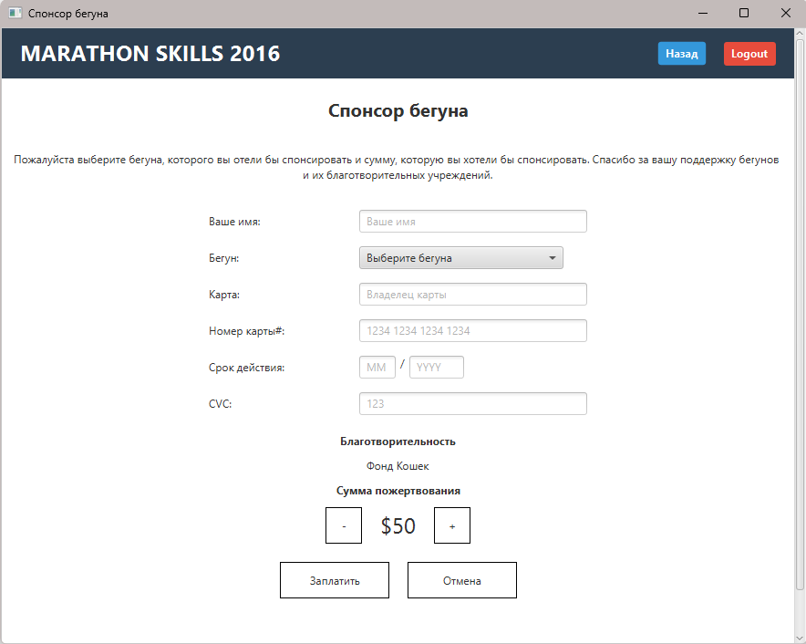

9. Подтверждение спонсорства

Листинг интерфейса
<VBox alignment="CENTER" spacing="20" style="-fx-background-color: white;" xmlns="http://javafx.com/javafx/22" xmlns:fx="http://javafx.com/fxml/1" fx:controller="com.zelmex.pracmarathon.controller.Page9Controller">

<HBox alignment="CENTER_LEFT" spacing="20" style="-fx-background-color: #2c3e50; -fx-padding: 10 20;">
<Label style="-fx-text-fill: white; -fx-font-size: 24px; -fx-font-weight: bold;" text="MARATHON SKILLS 2016" />
<Region HBox.hgrow="ALWAYS" />
<Button onAction="#goBack" style="-fx-background-color: #3498db; -fx-text-fill: white; -fx-font-weight: bold;" text="Назад" />
<Button onAction="#logout" style="-fx-background-color: #e74c3c; -fx-text-fill: white; -fx-font-weight: bold;" text="Logout" />
</HBox>

<VBox alignment="CENTER" spacing="20" style="-fx-padding: 50;">
<Label style="-fx-font-size: 20px; -fx-font-weight: bold; -fx-text-alignment: center;" text="Спасибо за вашу спонсорскую поддержку!" />

<Label style="-fx-text-alignment: center;" text="Спасибо за поддержку бегуна в Marathon Skills 2016!" />

<Label style="-fx-text-alignment: center;" text="Ваше пожертвование пойдет в его благотворительную организацию" />

<VBox alignment="CENTER" spacing="10" style="-fx-padding: 20; -fx-background-color: #f8f9fa;">
<Label style="-fx-font-weight: bold;" text="Иван Прудов(204) из Russia" />
<Label style="-fx-font-weight: bold;" text="Фонд кошек" />
<Label fx:id="amountLabel" style="-fx-font-size: 24px;" text="50$" />
</VBox>
</VBox>

<Button onAction="#goBack" style="-fx-pref-width: 100px; -fx-border-color: black; -fx-background-color: white; -fx-pref-height: 40px;" text="Назад" />

<Region VBox.vgrow="ALWAYS" />

<Label style="-fx-font-size: 14px; -fx-text-fill: #2c3e50; -fx-padding: 20;" text="18 дней 8 часов и 17 минут до старта марафона!" />
</VBox>

Листинг программы
public class Page9Controller {
@FXML private Label amountLabel;

@FXML
public void initialize() {
int amount = Page8Controller.selectedAmount;
amountLabel.setText("$" + amount);
}

@FXML
private void goBack() {
Manager.switchTo("page1.fxml", "Marathon Skills 2016");
}

@FXML
private void logout() {
Alert alert = new Alert(Alert.AlertType.CONFIRMATION);
alert.setTitle("Выход");
alert.setHeaderText("Вы уверены, что хотите выйти?");

Optional<ButtonType> result = alert.showAndWait();
if (result.isPresent() && result.get() == ButtonType.OK) {
Manager.switchTo("page1.fxml", "Marathon Skills 2016");
}
}
}

Скриншот программы

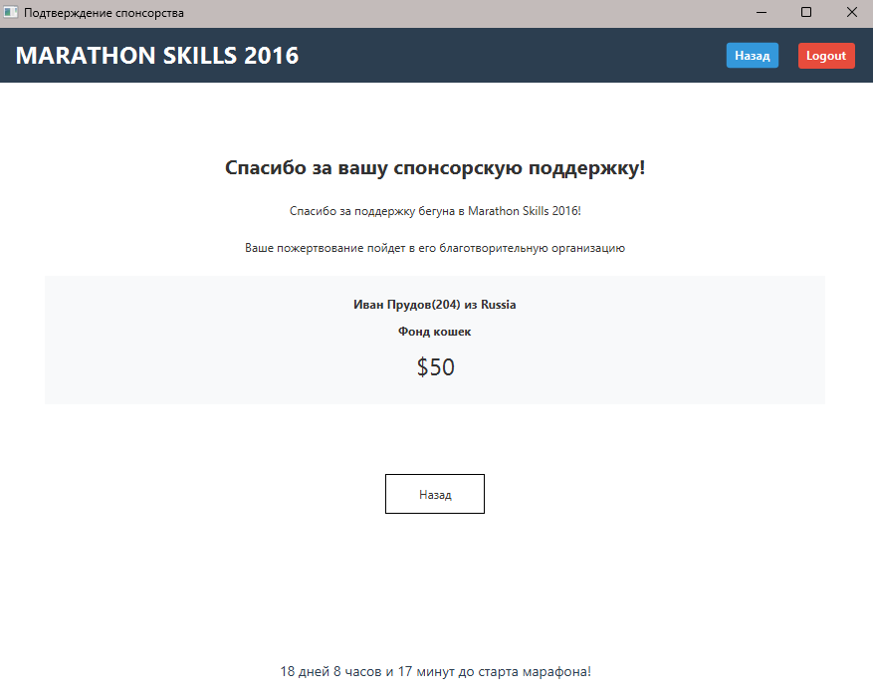

10. Мои спонсоры

Листинг интерфейса
<VBox alignment="TOP_CENTER" spacing="15" style="-fx-background-color: white;" xmlns="http://javafx.com/javafx/22" xmlns:fx="http://javafx.com/fxml/1" fx:controller="com.zelmex.pracmarathon.controller.Page10Controller">

<HBox alignment="CENTER_LEFT" spacing="20" style="-fx-background-color: #2c3e50; -fx-padding: 15 20;">
<Label style="-fx-text-fill: white; -fx-font-size: 24px; -fx-font-weight: bold;" text="MARATHON SKILLS 2016" />
<Region HBox.hgrow="ALWAYS" />
<Button onAction="#goBack" style="-fx-background-color: #3498db; -fx-text-fill: white; -fx-font-weight: bold; -fx-padding: 5 15;" text="Назад" />
<Button onAction="#logout" style="-fx-background-color: #e74c3c; -fx-text-fill: white; -fx-font-weight: bold;" text="Logout" />
</HBox>

<VBox alignment="TOP_CENTER" spacing="15" style="-fx-padding: 20;">
<Label style="-fx-font-size: 22px; -fx-font-weight: bold;" text="Мои спонсоры" />

<Label style="-fx-text-alignment: center; -fx-font-size: 14px; -fx-padding: 0 0 20 0;" text="Здесь показаны все ваши спонсоры в Marathon Skills 2016." />

<GridPane alignment="CENTER" hgap="10" style="-fx-padding: 0 0 30 0;" vgap="8">
<columnConstraints>
<ColumnConstraints halignment="LEFT" prefWidth="300" />
<ColumnConstraints halignment="LEFT" prefWidth="200" />
<ColumnConstraints halignment="RIGHT" prefWidth="100" />
</columnConstraints>

<Label style="-fx-font-weight: bold; -fx-font-size: 14px;" text="Наименование благотворительной организации" GridPane.columnIndex="0" GridPane.rowIndex="0" />

<Label style="-fx-font-weight: bold; -fx-font-size: 14px;" text="СПОНСОР" GridPane.columnIndex="1" GridPane.rowIndex="0" />

<Label style="-fx-font-weight: bold; -fx-font-size: 14px;" text="Взнос" GridPane.columnIndex="2" GridPane.rowIndex="0" />

<Label style="-fx-font-size: 14px;" text="Наименование" GridPane.columnIndex="0" GridPane.rowIndex="1" />
<Label style="-fx-font-size: 14px;" text="Иван Иванов" GridPane.columnIndex="1" GridPane.rowIndex="1" />
<Label style="-fx-font-size: 14px;" text="50$" GridPane.columnIndex="2" GridPane.rowIndex="1" />

<Label style="-fx-font-size: 14px;" text="Наименование" GridPane.columnIndex="0" GridPane.rowIndex="2" />
<Label style="-fx-font-size: 14px;" text="Петр Петров" GridPane.columnIndex="1" GridPane.rowIndex="2" />
<Label style="-fx-font-size: 14px;" text="120$" GridPane.columnIndex="2" GridPane.rowIndex="2" />

<Label style="-fx-font-size: 14px;" text="Наименование" GridPane.columnIndex="0" GridPane.rowIndex="3" />
<Label style="-fx-font-size: 14px;" text="Анна Воробушкина" GridPane.columnIndex="1" GridPane.rowIndex="3" />
<Label style="-fx-font-size: 14px;" text="180$" GridPane.columnIndex="2" GridPane.rowIndex="3" />

<Label style="-fx-font-size: 14px;" text="Наименование" GridPane.columnIndex="0" GridPane.rowIndex="4" />
<Label style="-fx-font-size: 14px;" text="Сергей Хлебушкин" GridPane.columnIndex="1" GridPane.rowIndex="4" />
<Label style="-fx-font-size: 14px;" text="30$" GridPane.columnIndex="2" GridPane.rowIndex="4" />

<Label style="-fx-font-size: 14px;" text="Наименование" GridPane.columnIndex="0" GridPane.rowIndex="5" />
<Label style="-fx-font-size: 14px;" text="Юрий Самсонов" GridPane.columnIndex="1" GridPane.rowIndex="5" />
<Label style="-fx-font-size: 14px;" text="300$" GridPane.columnIndex="2" GridPane.rowIndex="5" />
<rowConstraints>
<RowConstraints />
<RowConstraints />
<RowConstraints />
<RowConstraints />
<RowConstraints />
<RowConstraints />
</rowConstraints>
</GridPane>

<HBox alignment="CENTER_RIGHT" spacing="20" style="-fx-padding: 10 0;">
<Label style="-fx-font-weight: bold; -fx-font-size: 14px;" text="Всего" />
<Label fx:id="totalLabel" style="-fx-font-weight: bold; -fx-font-size: 16px; -fx-padding: 0 0 0 20px;" text="680$" />
</HBox>

<Separator prefWidth="650" style="-fx-padding: 15 0 20 0;" />

<VBox alignment="CENTER" spacing="10" style="-fx-padding: 25; -fx-background-color: #f8f9fa; -fx-border-color: #ddd; -fx-border-width: 1; -fx-border-radius: 5;">
<Label style="-fx-font-size: 18px; -fx-font-weight: bold;" text="Фонд Кошек" />

<VBox alignment="CENTER" spacing="8" style="-fx-padding: 10 0 0 0;">
<Label style="-fx-text-alignment: center; -fx-font-size: 14px;" text="Это было бы длинным описанием благотворительности. Это могло пойти для нескольких параграфов." wrapText="true" />
<Label style="-fx-text-alignment: center; -fx-font-size: 14px;" text="Это - больше описания здесь, и это - еще часть описания также." wrapText="true" />
</VBox>
</VBox>
</VBox>

<Region VBox.vgrow="ALWAYS" />

<Label style="-fx-font-size: 14px; -fx-text-fill: #2c3e50; -fx-padding: 20; -fx-font-weight: bold;" text="18 дней 8 часов и 17 минут до старта марафона!" />
</VBox>

Листинг программы
public class Page10Controller {
@FXML private Label totalLabel;

@FXML
public void initialize() {
totalLabel.setText("$680");
}

@FXML
private void goBack() {
Manager.switchTo("page7.fxml", "Меню бегуна");
}

@FXML
private void logout() {
Alert alert = new Alert(Alert.AlertType.CONFIRMATION);
alert.setTitle("Выход");
alert.setHeaderText("Вы уверены, что хотите выйти?");

Optional<ButtonType> result = alert.showAndWait();
if (result.isPresent() && result.get() == ButtonType.OK) {
Manager.switchTo("page1.fxml", "Marathon Skills 2016");
}
}
}

Скриншот программы

